

Bitácora

Software y Estándares para la Web (2023-2024)

Andrea Auñón Antúnez (uo277876@uniovi.es)

Tabla de contenido

1 Usabilidad en la Web 4

1.1 Comentar 3 sitios Web sobre recomendaciones para mejorar la usabilidad Web y explicar las buenas prácticas de usabilidad 4

1.1.1 Primer sitio: Rockcontent 4

1.1.2 Segundo sitio: Seoestudios 4

1.1.3 Tercer sitio: Inboundcycle 5

1.1.4 Conclusión de buenas prácticas 6

1.2 Resumen del libro de Steve Krug “No me hagas pensar” 8

1.2.1 Capítulo 1: ¡No me hagas pensar! 8

1.2.2 Capítulo 2: Cómo usamos *realmente* la web 8

1.2.3 Capítulo 3: Diseño de rótulos 101 9

1.2.4 Capítulo 4: ¿Animal, vegetal o mineral? 10

1.2.5 Capítulo 5: Omisión de palabras innecesarias 10

1.2.6 Capítulo 6: Señales en la calle y migas de pan 11

1.2.7 Capítulo 7: La teoría del “Big Bang” en el diseño de la página web 12

1.2.8 Capítulo 8: “¿El granjero y el ganadero deberían ser amigos? 13

1.2.9 Capítulo 9: Prueba de usabilidad por 10 céntimos al día 13

1.2.10 Capítulo 10: Mobile: No es una ciudad de Alabama 14

1.2.11 Capítulo 11: La usabilidad como cortesía común 15

1.2.12 Capítulo 12: La accesibilidad y tú 16

1.2.13 Capítulo 13: Guía para perplejos 16

1.2.14 Comparación del resumen generado por una IA 18

2 Adaptabilidad en la Web 20

2.1 Técnicas de CSS3 para que los sitios Web sean adaptables 20

2.1.1 Media queries 20

2.1.2 Medidas relativas 20

2.1.3 Max-Width y Min-Width 20

2.1.4 Bibliografía 20

2.2 Herramientas de adaptabilidad Web 21

2.2.1 Herramientas citadas en la presentación 21

2.2.2 Herramientas no citadas 24

2.2.3 Comparación de las diferentes herramientas 31

2.2.4 Conclusiones 32

3 Accesibilidad 32

3.1 Recopilación sobre la legislación española en accesibilidad Web 32

3.2 Accesibilidad de la web oficial de Extremadura 33

3.2.1 TAW 33

3.2.2 AChecker 35

3.2.3 WAVE 36

3.2.1 Colors Tester 37

3.3 Accesibilidad de la web oficial de Riosa 38

3.3.1 TAW 38

3.3.2 AChecker 39

3.3.3 WAVE 42

3.3.4 Colors Tester 44

3.3.5 Conclusión 45

4 Pruebas de usabilidad 45

4.1 Nivel fácil 45

4.2 Nivel intermedio 45

4.3 Nivel difícil 45

5 Computación en la nube 45

5.1 Creación de la cuenta de Azure 45

5.2 Creación de la máquina virtual de Linux 47

5.3 Comparación entre 5 nubes profesionales 51

5.3.1 Amazon Web Services (AWS) 52

5.3.2 Microsoft Azure 53

5.3.3 Aliababa Cloud 53

5.3.4 Google Cloud Platform (GPC) 54

5.3.5 Oracle Cloud 54

5.3.6 Bibliografía 54

6 Azure – Servidor Web 54

6.1 Parte 1: Sobre servidores Web 55

6.1.1 Protocolo HTTP 55

6.1.2 Nginx 56

6.1.3 Cómo Azure soporta el hospedaje de sitios web 57

6.1.4 Lenguajes y herramientas que soportan los servidores web 58

6.2 Parte 2: Lenguajes y herramientas que soportan los servidores Web 59

6.3 Parte 3: Instalar LAMP con Ubuntu Linux en Azure 59

# Usabilidad en la Web

Fecha: 17/09/2023

## Comentar 3 sitios Web sobre recomendaciones para mejorar la usabilidad Web y explicar las buenas prácticas de usabilidad

Todo lo escrito en negrita serán citaciones textuales extraídos de los correspondientes sitios web.

### Primer sitio: Rockcontent

Enlace a la página: <https://rockcontent.com/es/blog/usabilidad/>

La página Web define la usabilidad como una referencia a la facilidad de uso de una página o aplicación web. Además, resume tres características que mide la usabilidad:

* La **eficiencia** con la que un usuario cumple la necesidad de su búsqueda
* La **eficacia** o rapidez para lograr el cometido de la búsqueda
* La **satisfacción** del usuario respecto a la navegación por el sitio web

En total, resume 8 recomendaciones para que un sitio web cumpla correctamente las medidas anteriormente mencionadas:

* **Priorizar la disponibilidad**, refiriéndose al correcto funcionamiento del sitio web en todos los ámbitos.
* **No olvidar la velocidad**, es decir, el tiempo de carga de la página o los contratiempos que esta pueda tener a la hora de navegar por ella.
* **Garantizar la seguridad**. El usuario debe sentir una navegación además de cómoda, segura.
* **Producir un sitio web responsivo**. Es decir, la correcta capacidad de la página para adaptarse a los diferentes dispositivos ya sean ordenadores o dispositivos móviles.
* **Entregar sencillez y compactación**. Este apartado se refiere al diseño de la página el cual debe ser sencillo, claro de usar y no contener información innecesaria entre otras muchas características.
* **Tener contenido de calidad**. Hay que destacar la estructura y organización de acuerdo con una jerarquía para todos los textos y títulos que resuman la intención del contenido.
* **Abrir una sección “nosotros”** referido a concentrar en un lugar concreto del sitio la información referente a la persona o entidad dueña del sitio.
* **Información clave en la página de inicio**. La página de inicio debe ayudar al usuario a encontrar de forma rápida y sencilla lo que desea.

### Segundo sitio: Seoestudios

Enlace a la página: <https://www.seoestudios.es/usabilidad-web-6-claves-exito/>

Esta página resume la usabilidad como el objetivo de averiguar la facilidad con la que los usuarios navegan por la página web deseada y como interactúan con ella. El objetivo es brindar la mejor experiencia a los usuarios.

Resume 6 claves para mejorar la usabilidad web:

* **Identidad clara**. Se refiere a la facilidad con la que un usuario puede encontrar la información sobre la página y lo que en ella se ofrece. Es decir, que la información se transmita de manera clara y concisa.
* **Buena accesibilidad**. Una buena accesibilidad consiste en que los usuarios puedan acceder y entender el sitio web fácilmente destacando la velocidad de carga y la seguridad.
* **Navegación sencilla**, es decir, navegar de manera fluida.
* **Diseño limpio y atractivo**. Destaca el uso de una interfaz que llame la atención del usuario que además le permita encontrar lo que busca de manera sencilla.
* **Sé responsive**. Responsive se refiere a los distintos medios o pantallas a los que se adapta el sitio web. Destaca la metodología *mobile first* la cual consiste en crear una página pensando antes en los dispositivos móviles que en las pantallas grandes.
* **Fomenta la interacción**. Consiste en guiar al usuario a través del sitio con mensajes claros y atractivos.

### Tercer sitio: Inboundcycle

Enlace a la página: <https://www.inboundcycle.com/diccionario-marketing-online/usabilidad-web>

Según la página, la usabilidad web es el grado de facilidad de uso que tiene un sitio web para los usuarios que interactúan con él. Una buena usabilidad permite a los usuarios una interacción sencilla, agradable, segura e intuitiva.

Hay 10 principios clave para la creación de sitios web usables:

* **Claridad y simplicidad**. Las páginas deben ser fáciles de entender y facilitar la navegación a través de ellas.
* **Consistencia visual**. El sitio debe mantener un diseño visual coherente en todas las páginas asociadas a él. La coherencia visual crea sensaciones de confianza y familiaridad.
* **Feedback inmediato**. Los usuarios deben recibir retroalimentación instantánea al interactuar con la página. Un ejemplo es el uso de efectos visuales.
* **Minimización de pasos**. Se refiere al número de pasos que el usuario debe realizar para completar un objetivo en el sitio web. Cada paso adicional aumenta la probabilidad de abandono.
* **Accesibilidad**. Hay que diseñar para todos lo usuarios, incluidos aquellos con algún tipo de discapacidad.
* **Jerarquía visual**. Debe destacar de forma clara la información más relevante utilizando para ello encabezados, títulos, elementos visuales, etc.
* **Carga rápida**. Es decir, la velocidad de carga del sitio.
* **Pruebas y mejoras continuas**. Hay que identificar rápidamente áreas problemáticas u oportunidades de mejora.
* **Mobile-first** o priorizar la adaptabilidad del sitio a las diferentes pantallas.
* **Emoción y estética**. Se basa en la creación de un diseño atractivo que consiga crear cierta conexión con el usuario.

Además, recoge 6 recomendaciones para que una web sea más usable:

* **Navegación intuitiva para todos los públicos**. Colocar menús de navegación en lugares visuales y que se encuentren presentes en todas las páginas permitiendo al usuario navegar sin esfuerzo.
* **Ventanas emergentes con moderación**. No se debe abusar de este tipo de ventanas o pop-ups. Además, deben ser fáciles de cerrar.
* **Mapa del sitio o sitemap**. Es una buena idea para sitios web con una gran cantidad de contenido ya que facilita la indexación del sitio por parte de los motores de búsqueda.
* **Diseño consistente, experiencia coherente**. Mantener un mismo diseño en todas las páginas del sitio proporcionando una cohesión visual.
* **Control al usuario: empodera la experiencia**. Es decir, ceder el control al usuario con opciones claras y navegación simple. Se destacan los títulos descriptivos y proporcionar información sobre dónde se encuentra situado en el sitio y cómo puede acceder a la información que desea fácilmente.
* **Interacción fluida** simplificando las acciones comunes con menús plegables fáciles de usar, imágenes que se pueden ampliar, etc.

### Conclusión de buenas prácticas

Una vez realizado el análisis de los tres sitios web, en este apartado se recogen unas buenas prácticas de usabilidad:

* **Claridad y simplicidad tanto en la página web como en la navegación a través de ella**: Nuestro sitio web tiene que facilitar la navegación a través de él, además de priorizar la fácil búsqueda de información de manera que el usuario pueda cumplir el objetivo de su visita fácilmente. Esto se puede conseguir con menús de navegación que se encuentren fácilmente y con una completa y, sobre todo, resumida información en la página de inicio de nuestro sitio web. Nunca hay que poner información que pueda ser redundante.
* **Hay que priorizar la seguridad**: En todo momento en el que usuario navegue a través de nuestro sitio web, este debe tener una sensación de seguridad web.
* **Calidad en el diseño**: Además de lo tratado en el punto 1, todas las páginas asociadas en nuestro sitio web deben tener una interfaz común. Es muy importante tener en cuenta que desarrollamos para todo el mundo y que dentro de ello hay personas con discapacidades a las que debemos tener en cuenta en todo momento a la hora de diseñar.
* Debemos desarrollar para todo tipo de pantallas, no solo para ordenadores sino también para dispositivos móviles. Debemos revisar que nuestra página se ve correctamente en todos los sitios.

**OJO** Tras leer el libro ***No me hagas*** pensar me gustaría resaltar un tema que he visto en una de las páginas. Voy a referirme al capítulo 10. Hay que tener cuidado con el **mobile First** puesto que da paso a interpretaciones erróneas. La corriente surgió con la metodología de diseñar primero pensando en las pantallas de móviles y luego en las de ordenador, y añadir a éstas últimas lo que fuera necesario.

* **Debe existir una jerarquía visual**:La información debe estar organizada jerárquicamente. Debemos dar importancia al tamaño de los títulos. La información más relevante deberá estar priorizada en cuanto a lugar en nuestra página y con un título del tamaño que indique su prioridad.
* **Pruebas de carga**: Nuestra página no debe experimentar problemas de carga o recarga.De igual manera, se deben tener cuidado con los llamados *bugs* o cualquier tipo de error. Parar solucionar este punto una buena práctica es llevar a cabo *test* o pruebas tanto de carga como de funcionamiento.
* La **información relativa a la persona u entidad para la que desarrollamos** debe estar contenida en un sitio de la página (normalmente en el *footer* o pie de página de nuestro sitio web) y debe ser común en todas. Se aconseja poner incluir la información de contacto ahí.

Fecha: 19/09/2023

## Resumen del libro de Steve Krug “No me hagas pensar”

### Capítulo 1: ¡No me hagas pensar!

El primer capítulo nos resume la principal característica en la que se basa la creación de páginas web y que da nombre al libro: No pensar. El usuario a la hora de navegar por nuestro sitio web quiere las cosas de manera intuitiva, claras y fáciles de entender; quiere cumplir su objetivo de búsqueda rápidamente. Nosotros como desarrolladores muchas veces damos las cosas por lógicas cuando las creamos, pero no es así cuando los usuarios manejan nuestro sitio web. En resumen, nuestra página debe ser ***evidente***.

#### Conclusión

Para comenzar debo decir que he caído más de una vez en no dar tanta importancia al pensamiento del usuario dando por hecho que mi lógica es válida y común a la hora de entender y desarrollar sitios web y que en realidad muchas cosas no son tan evidentes como yo pienso. La característica que expone el capítulo me parece un pilar fundamental y sobre el que debe girar gran parte del desarrollo. Hay que dar muchísima prioridad a la experiencia de usuario.

### Capítulo 2: Cómo usamos *realmente* la web

Este capítulo nos explica tres hechos que debemos tener en cuenta a la hora de diseñar páginas web: los usuarios no leen las webs en general si no que las escanean en busca de lo que más les interesa suprimiendo aquello que no, que tienden a entrar siempre en la primera opción válida que les parezca razonable y que tienden a inventarse maneras de usar las cosas que la mayoría de las veces no es la óptima por falta de atención. En resumen, nos plantea un enfrentamiento entre el pensamiento de un desarrollador y el de un usuario.

#### Conclusión

Como comentaba en el apartado de conclusión del capítulo anterior yo también en caído en suponer que el usuario manejará de la forma que estoy planteando las páginas webs en las que sea partícipe, pero una vez más me doy cuenta de que no es así incluyendo también mi roll de usuario e ciertas ocasiones, dándome cuenta de comportamientos que tenía interiorizados (como el de inventar como se usan las cosas) y no me he parado nunca a pensar.

### Capítulo 3: Diseño de rótulos 101

Para comenzar este capítulo el autor nos plantea la idea de **convencionalismos** o, dicho de otra manera, las convenciones de diseño “aceptadas” por los usuarios **a lo largo del tiempo** explicándonos su importancia a la hora del desarrollo y como debe haber un equilibrio entre ellas y las decisiones innovadoras de diseño que puedan darse en base a intentar cambiarlos. También nos habla de la importancia de la jerarquía visual de las páginas (un buen uso del ejemplo de un periódico), de la clara división en zonas de la página y la importancia de saber en donde se puede hacer clic con un escaneo del sitio rápido.

Pone especial interés en la definición de ruido centrándose en dar consejos sobre evitar sobrecargar la página principal de nuestro sitio web con mucho contenido junto con una buena organización ya que no cumplir esto puede provocar un efecto rebote y que el usuario decida abandonar la página o se agobie dentro de ella. Destaca también el tema del escaneo de texto dando consejos sobre cómo organizarlo ya sea usando encabezados, párrafos cortos o destacando términos claves.

#### Conclusión

Este capítulo está orientado a aconsejar de manera precisa y trazar ciertos límites a la hora de crear nuestros diseños de páginas. Nunca me había planteado el temade los convencionalismos, puesto que no les daba importancia, pero si que es verdad que un simple cambio en un icono puede resultar chirriante a la hora de entrar en un sitio web (pues a partir de leer sobre ello he comenzado a fijarme más en los diseños de las páginas entre las que navego). Tenía bastante interiorizado el tema de las jerarquías y de la organización, pero nunca está mal recordarlo.

### Capítulo 4: ¿Animal, vegetal o mineral?

En este capítulo se nos resume la importancia de responder o adelantarse un poco a las cuestiones que el usuario puede plantearse al navegar por un sitio web, preguntas en las que influye el **camino** para llegar al objetivo por el que se ha decidido navegar en el sitio y no tanto el número de clics que tenga que dar para llegar al mismo. En resumen, hay que minimizar el número de preguntas que pueda hacerse el usuario al navegar por la página web.

#### Conclusión

Para entender este capítulo me ha servido mucho el ejemplo de que en muchos sitios es obligatorio el registro a pesar de que elijas una tarifa gratuita. De nuevo como en otros capítulos ha sido un pensamiento que tenía interiorizado como usuario pero que sin leerlo nunca me habría parado a pensar.

### Capítulo 5: Omisión de palabras innecesarias

La idea principal de este capítulo consiste en eliminar la verborrea innecesaria (sobre todo presente en la página principal del sitio web). Para ello, aconseja el método de eliminar la mitad de las palabras de la página y luego quitar la mitad de lo restante. Es bastante desalentador para el usuario el ver una gran cantidad de información (y además la mayoría innecesaria).

#### Conclusión

Esta parte la tenía más interiorizada debido a que como usuario nunca me han gustado las webs sobrecargadas de información, tendía a omitir como bien dice Krug la información cuando la veía extensa. Pero como desarrolladora me parece que no está mal nunca recordar este punto.

### Capítulo 6: Señales en la calle y migas de pan

El comienzo del capítulo nos compara la experiencia entre navegar en un sitio web y el de ir a una tienda física, donde en ambos coincide el objetivo de buscar algo y el decidir si vas a necesitar ayuda para ello o no. Para explicar esto, el autor hace una semejanza con la realización de una ruta done se van tomando diversas decisiones (entre ellas preguntar u abandonar el lugar).

Acabado este punto el autor pasa a reflejar los propósitos de la **navegación web**, término que en la jerga del mundo real o físico no es muy acorde pero sí dentro de la web debido a la necesidad del usuario de ubicarse dentro de esta, tener un concepto de “allí” como bien dice el autor. En esto último influye la experiencia del usuario con el sitio web puesto que una vez visitado luego es más fácil navegar de nuevo por este. Hay dos objetivos claros en cuanto a la navegabilidad: la capacidad para saber dónde se está dentro del sitio y el ayudar a encontrar lo que necesite.

Para conseguir todo ello, uno de los elementos que Krug destaca es el uso de **convencionalismos** que se hablaban en el capítulo 3. También el término de **navegación coherente** para “todos” (con excepción de los formularios) los sitios **web** la cual se compone de cinco elementos la ***identificación del sitio*** ya que representa al sitio entero y que es mejor que enmarque a toda la página haciendo uso de un diseño que llame la atención, las ***secciones*** o ***navegación principal*** (además se deberá disponer de una navegación secundaria, las ***utilidades*** del sitio, un ***botón*** que lleve a la página de inicio en todas las secciones principales, un ***cuadro de búsqueda,*** aunque hay que tener cuidado de no complicarlo, hay que poner énfasis en el ***nombramiento de las páginas***, que debe coincidir con el de la navegación y que describa el contenido correctamente, resaltar la ***ubicación actual*** donde se encuentra el usuario constantemente, cuidado con la ***navegación en niveles inferiores***.

#### Conclusión

Para entender mejor este capítulo em ha servido mucho la prueba final que comenta Krug del maletero ya que eran bastantes elementos para reflexionar. Me parece de los capítulos más útiles y de las cosas que menos énfasis se pone cuando se comienza con el desarrollo web, la navegabilidad.

### Capítulo 7: La teoría del “Big Bang” en el diseño de la página web

Este capítulo nos comienza dando unas pautas o elementos que debe tener una página principal además de una serie de objetivos entre los que se encuentra mostrar lo que se está y no está buscando, por ejemplo. Todo ello con el objetivo de demostrarnos y darnos una introducción a la importancia de la página principal.

A continuación, resume cuatro preguntas que se deben hacer para comprender una página web en cuestión de segundos. Todo usuario va a acabar de alguna manera u otra en la página principal, aunque acceda al sitio mediante un link que lo lleve a una enlazada. Para ello, facilita una serie de lugares importantes que deben estar en ésta: la tagline o línea de etiquetas en las cuales incide de gran manera y da algunos consejos sobre cómo deben ser como, por ejemplo, claras e informativas, el mensaje de bienvenida, “Aprende más” o saber más.

Una vez finalizadas estas cuestiones, Krug plantea una quinta pregunta y que además conlleva una polémica: las promociones. Deben ser limitadas y deben vigilarse cada cierto tiempo.

#### Conclusión

Estoy totalmente de acuerdo en que creo que hoy en día cada vez (que además esta opinión/punto la destaca Krug en el capítulo) menos veces se visualiza de forma más concienzuda la página principal de un sitio o si quiera llega a pasarse por ella. Me parece un capítulo bastante útil para abordar temas de diseño que suelen ser algo polémicos debido a la importancia (o en algunos casos la poca importancia) que se les da como puede ser la página principal.

### Capítulo 8: “¿El granjero y el ganadero deberían ser amigos?

El autor en este capítulo plantea el problema de las diferentes visiones sobre el diseño que pueden tener los usuarios, ya que estos como bien dice Krug son todos únicos y diferentes entre sí puesto que lo que a uno le gusta el otro lo puede odiar. En esto entran también los desarrolladores, puesto que desde otra perspectiva también son usuarios de la Web.

Krug da como solución para abordar problema el probar. Servirse de las habilidades, conocimientos, creatividad, etc, del equipo para realizar el sitio web.

#### Conclusión

El problema tratado es uno de los grandes problemas a los que se enfrenta un desarrollador a la hora de diseñar el sitio web. El ejemplo que pone Krug me parece explicativo para entender el punto del capítulo y me parece acorde como aborda el problema. Quiero destacar también la constante comunicación entre las diferentes partes implicadas en el desarrollo que me parece que no se resalta lo suficiente.

### Capítulo 9: Prueba de usabilidad por 10 céntimos al día

En este capítulo Krug nos habla y explica las **pruebas de usabilidad**, como realizarlas, buenas prácticas y los resultados positivos que provoca el hacerlas. Comienza todo ello mostrando la diferencia entre los grupos de discusión (que deben realizarse en planificación) y las pruebas de usabilidad (que deben realizarse durante todo el desarrollo) donde además destaca la participación de usuarios.

Para realizarlas no hace falta que haya muchos implicados, con dos o tres usuarios incluso basta. También es bueno realizarlas una vez al mes.

Dentro de la prueba, se destaca la figura del “facilitador” que será la persona que guiará un poco al usuario en la tarea a realizar (pero no mucho porque esto puede ser contraproducente) y revisará que éste diga constantemente sus pensamientos en voz alta y debe cubrir toda la funcionalidad del sitio web. La prueba debe verla el mayor número de gente posible y al final hacer un informe con los cambios pertinentes a llevar a cabo.

En este informe deben haberse anotado las pruebas y los errores cometidos, y Krug destaca el ordenarlas por ejemplo por importancia.

#### Conclusión

Al inicio de este capítulo no sabía nada sobre las pruebas de usabilidad ni mucho menos como éstas se realizaban. La explicación me ha parecido sencilla y fácil de entender. Estoy muy contenta con haber obtenido estos conocimientos, y haber aprendido a diferenciar las pruebas de usabilidad de las pruebas que se suelen hacer al final de los proyectos.

### Capítulo 10: Mobile: No es una ciudad de Alabama

Este capítulo esta enteramente dedicado a los dispositivos móviles y como es la usabilidad en ellos como por ejemplo el tema de los botones, que deben mantener un diseño estándar. En la base, usan las mismas pautas de usabilidad que los ordenadores, pero sí que hay que tener un poco de cuidado con ellos. Hay que tener en cuenta que el contenido que se muestra en los móviles debe ser menos y más compacto.

En todo ello entra el término de **adaptabilidad**. Es muy importante para producir un rediseño para adaptar las páginas móviles y de ordenador. El autor destaca durante todo el capítulo pequeñas diferencias en el uso de dispositivos móviles y de ordenadores.

Destaca una corriente denominada ***Mobile First***. Tenía como idea diseñar primero para móviles y posteriormente para ordenadores de manera que así no había problemas, pero muchos la interpretaron de formas erróneas. Finaliza con varios consejos para llevar a cabo pruebas de usabilidad en dispositivos móviles.

#### Conclusión

Este capítulo me parece bastante extenso para la idea principal que quiere explicar. Hoy en día están aún más integrados los dispositivos móviles y más normalizado, es raro que una persona no tenga uno por lo que veo bastantes cosas más orientadas a la historia (no me refiero solo al principio del libro) que al tema de la usabilidad en sí. Los consejos para hacer pruebas han sido muy enriquecedores, me gustaría añadir que hay maneras de grabar los clics en los propios dispositivos para ver donde está dando el usuario no solo un vídeo de donde entra o no.

### Capítulo 11: La usabilidad como cortesía común

En este capítulo Krug nos introduce el término de “depósito de buena voluntad”, un medidor que tienen todas las personas cuando entran a un sitio web. Este medidor puede ir en aumento o bajando, dependiendo de lo cómodos que se sientan con él, si sus objetivos son cumplidos, etc. En resumen, si hay buenas prácticas de usabilidad aumentará. En cambio, si baja entonces probablemente los usuarios abandonen la página. Algunos ejemplos pueden ser poner o pedir datos innecesarios, hacer al usuario navegar involuntariamente por el sitio, etc.

Estas características que mueven el medidor son situacionales y personales. En caso de que se acabe la reserva hay que averiguar que provocó que terminara y cómo solucionarlo. Una forma de recuperar la confianza del usuario es pedir perdón en caso de error o fallo y mostrarle lo que necesita.

#### Conclusión

Este capítulo me parece bastante importante en cuanto a su contenido y una manera de recordar varios conceptos que se han descrito en capítulos anteriores. Me gustaría destacar el consejo final que da Krug sobre pedir perdón puesto que en mi experiencia como usuario muchas veces esto no ha ocurrido y, efectivamente, solo ha provocado que no quiera volver a entrar a ese sitio web.

Espero poder aplicar bien estos consejos.

### Capítulo 12: La accesibilidad y tú

Krug nos introduce esta vez el término de **accesibilidad**. Es muy importante desarrollar y diseñar para todo el mundo y Krug nos destaca la importancia de ello. También destaca que es un asunto de los desarrolladores, no tanto de los diseñadores.

Para llevarla a cabo correctamente, Krug da 4 consejos:

* Corregir los problemas de usabilidad que dan problemas a todo el mundo ya que esto probablemente también de a gente con discapacidades.
* Lectura de artículos.
* Lectura de libros donde nos recomienda dos.
* Adoptar una serie de medidas como el correcto uso de encabezados o crear el contenido accesible mediante teclado.

#### Conclusión

Este capítulo me pareció muy importante, quizás hasta de los más importantes del libro. Debemos desarrollar para todo el mundo, y debemos tener en cuenta a la gente con discapacidades.

### Capítulo 13: Guía para perplejos

En este capítulo Krug nos explica maneras y consejos para conseguir llevar a cabo pruebas de usabilidad en entornos no favorables, donde probablemente nuestros superiores las vean irrelevantes.

Para ello nos da una serie de consejos y pautas, donde entran la humildad y el intento de empatizar con la directiva y, más importante, demostrar la rentabilidad de hacer la página usable ya sea llevando a los directivos a presenciar una prueba de usabilidad.

Finalmente, nos da cuatro puntos o consejos para hacer nuestras páginas usables que son no usar tipos de bajo contraste, no poner etiquetas en los campos de formulario, conservar la distinción entre links de texto visitados y no visitados y no poner los encabezamientos flotando entre los párrafos.

#### Conclusión

Buen cierre para el libro, y apuntados los consejos que da Krug para conseguir hacer las pruebas de usabilidad y la preocupación por esta en entornos no favorables.

Fecha: 29/09/2023

### Comparación del resumen generado por una IA

#### Resumen generado por la IA

***Frase introducida:*** Hazme un resumen por capítulos del libro No me hagas pensar de Steve Krug 3º edición.

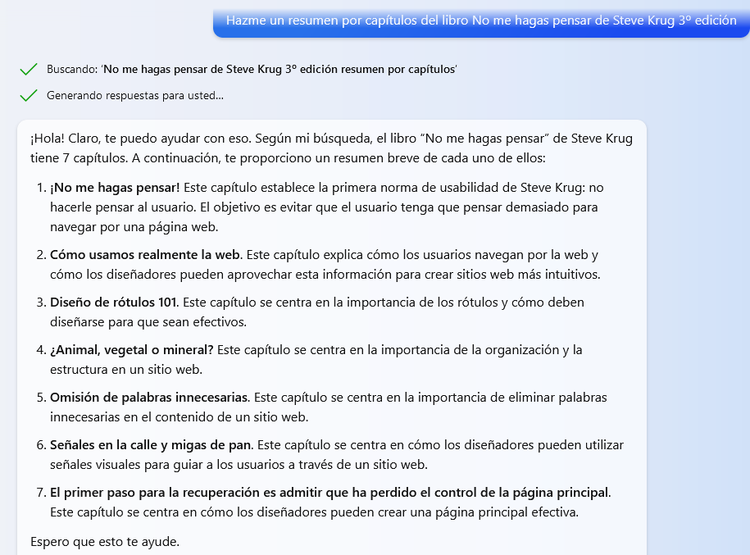

***Otra conversación:***

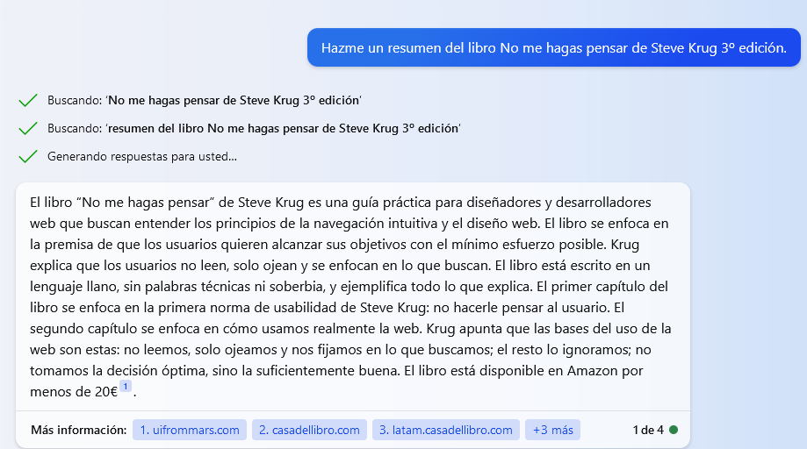

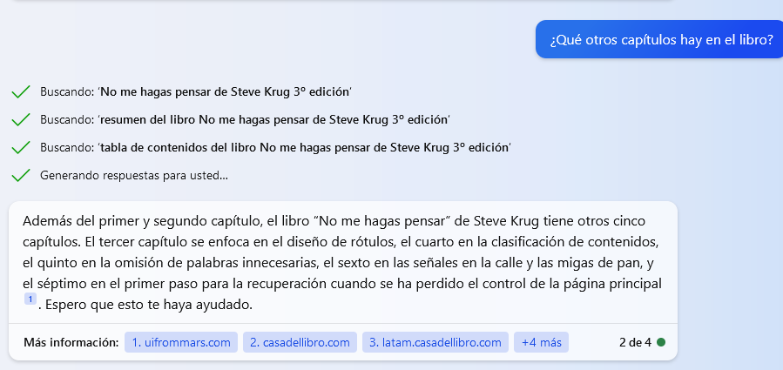

#### Comparación

El resumen aportado por la herramienta es muy conciso y breve. He intentado ponerlo en otras IAs pero todas me dan uno parecido y ninguno por capítulos por problemas de copyright.

El que he conseguido encontrar me parece muy escueto para resumir todo el contenido y todos los puntos que va explicando Krug (quitando el hecho de que faltan capítulos). Sí que explica las ideas generales, pero no incide en nada más que es prácticamente donde se centra en contenido principal del libro.

Veo irrelevante en el segundo resumen que hable de con que lenguaje está escrito el libro y no entiendo por qué solo resume dos capítulos. Ni si quiera señala el tema de la adaptabilidad ni la accesibilidad.

En conclusión, me parece un resumen muy pobre de contenido.

# Adaptabilidad en la Web

Fecha: 30/09/2023

## Técnicas de CSS3 para que los sitios Web sean adaptables

### Media queries

Son propiedades de CSS3 que dan la capacidad de agregar condiciones a las hojas de estilo. De esta manera permite utilizar diferentes layouts para desplegar de diferentes maneras un mismo contenido dependiendo del dispositivo. Básicamente, son un módulo que permite detectar el tipo de dispositivo en el que se navega.

En la página [Mediaqueri](https://mediaqueri.es/) se pueden ver diferentes ejemplos del uso de estas en diferentes navegadores, mostrando como se visualizan los diferentes navegadores o páginas dependiendo del dispositivo.

En la página aukera se exlican dos maneras de implementarlas

* Mediante la etiqueta ***<link>*** en nuestro HTML, donde enlazamos la hoja de estilos correspondiente añadiéndole el atributo ***media***.
* En la hoja de estilos añadir la construcción ***@media*** a una serie de condiciones

### Medidas relativas

Siempre se aconseja usar mejor medidas relativas en vez de absolutas. La forma óptima es con el uso de porcentajes como valor de las propiedades de las hojas de estilo. Se recomienda utilizarlos sobre todo para márgenes, tamaños de fuente, etc.

Además, con los valores relativos se heredan de manera que cuando se crean elementos dentro de otros, estos tomarán como base el porcentaje especificado en el elemento padre.

### Max-Width y Min-Width

Permiten establecer la máxima y mínima anchura de los elementos, y debe ir en relación para ello con el punto anterior (el uso de porcentajes).

### Bibliografía

[1] Genbeta - <https://www.genbeta.com/desarrollo/responsive-design-estructura-adaptable>

[2] LaWbwera - <https://www.lawebera.es/diseno-web/hacer-diseno-web-adaptable-responsive-design.php>

[3] Doowebs - <https://www.doowebs.es/como-hacer-una-pagina-web-responsive-con-html-y-css/>

Fecha: 01/10/2023

## Herramientas de adaptabilidad Web

### Herramientas citadas en la presentación

#### Google

Link de la herramienta pulsando [aquí](https://search.google.com/test/mobile-friendly?utm_source=mft&utm_medium=redirect&utm_campaign=mft-redirect&hl=ES).

*Calificación*: 9. Esta herramienta me parece de las más útiles ya que te permite ver lo errores de adaptabilidad para que se solucionen (Se puede ver en la sección de Villablino). También te deja ver como se visualiza en un teléfono móvil, aunque no le pongo un 10 ya que una página no me la cargó y no te permite ver en varias pantallas solo en una.

##### Universidad de Oviedo

No permite ver la web de la universidad:

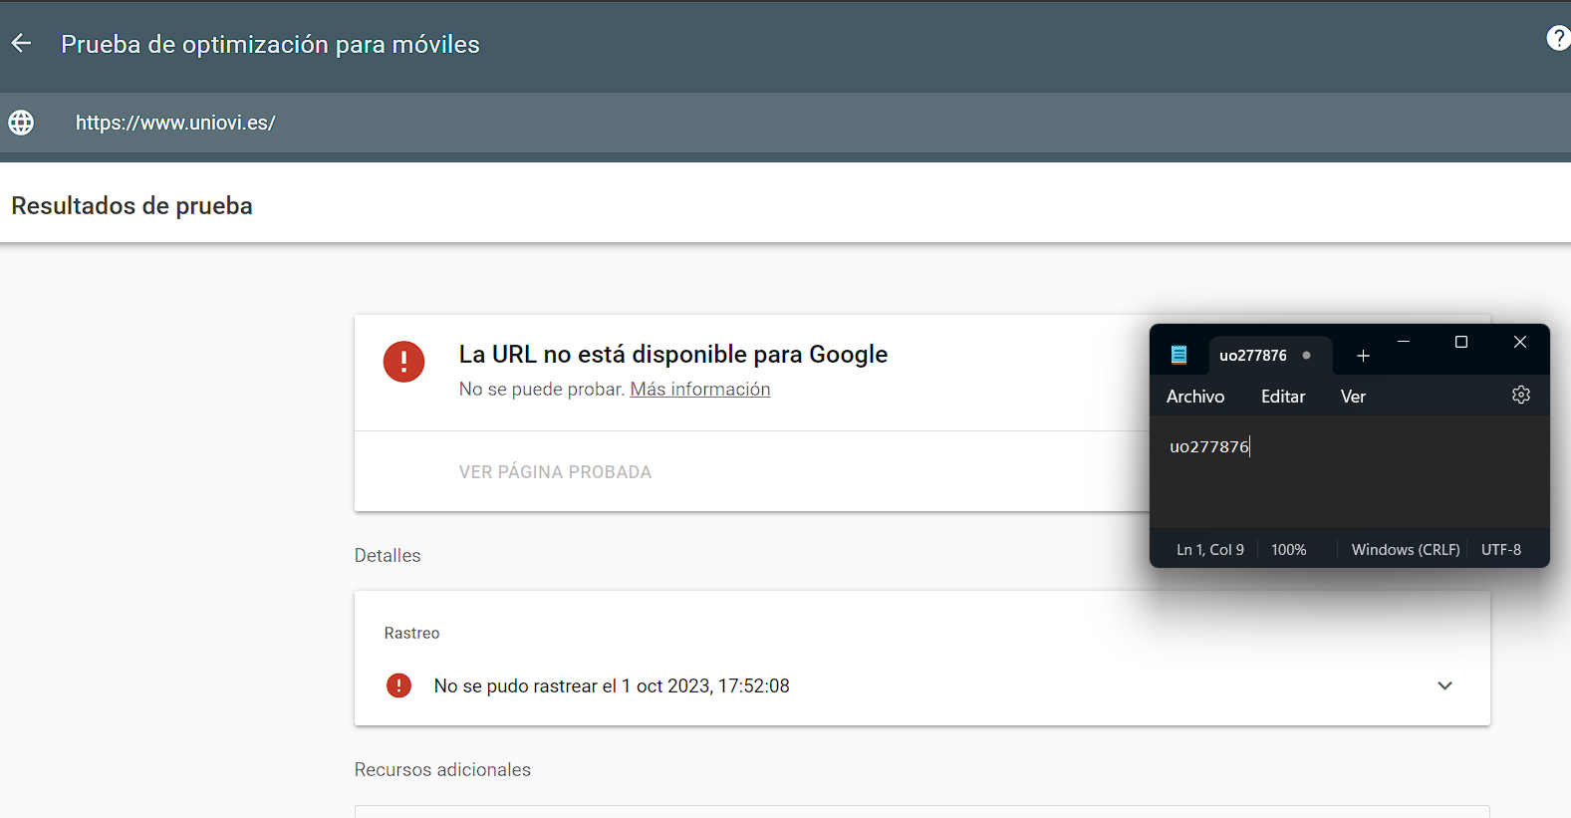

##### Escuela de ingeniería informática

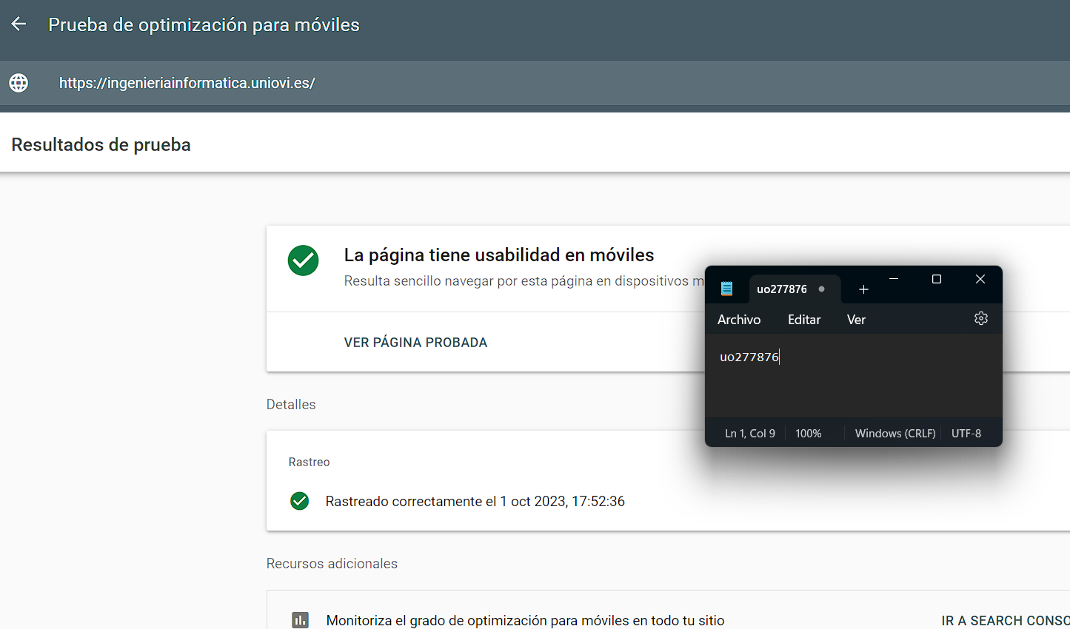

##### Ayuntamiento de Villablino (León)

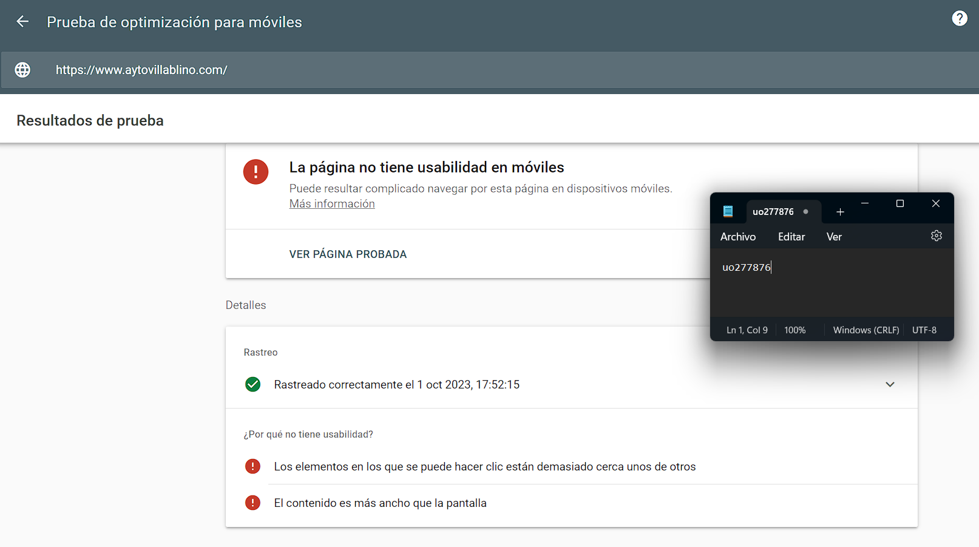

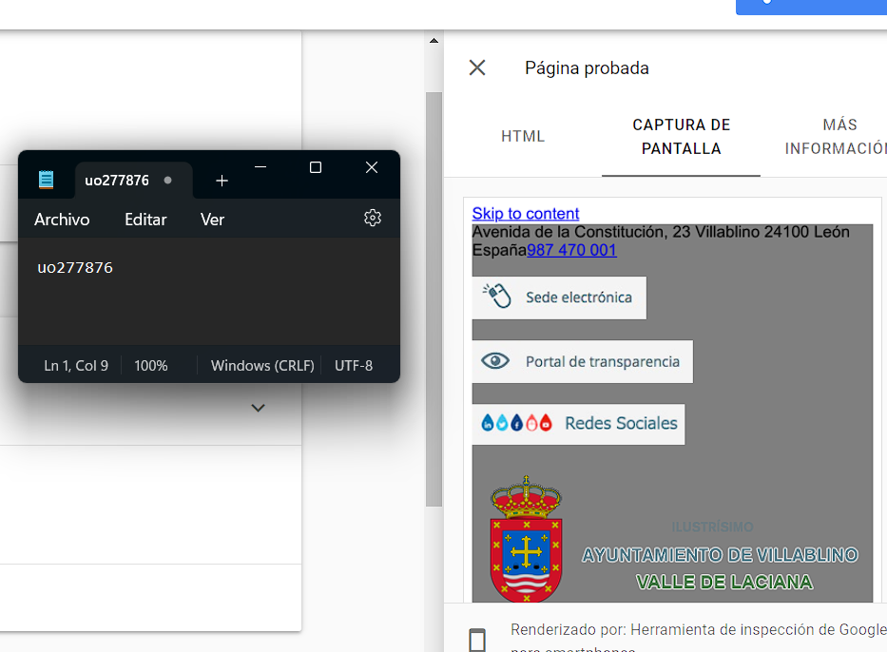

##### Página de Castilla y León

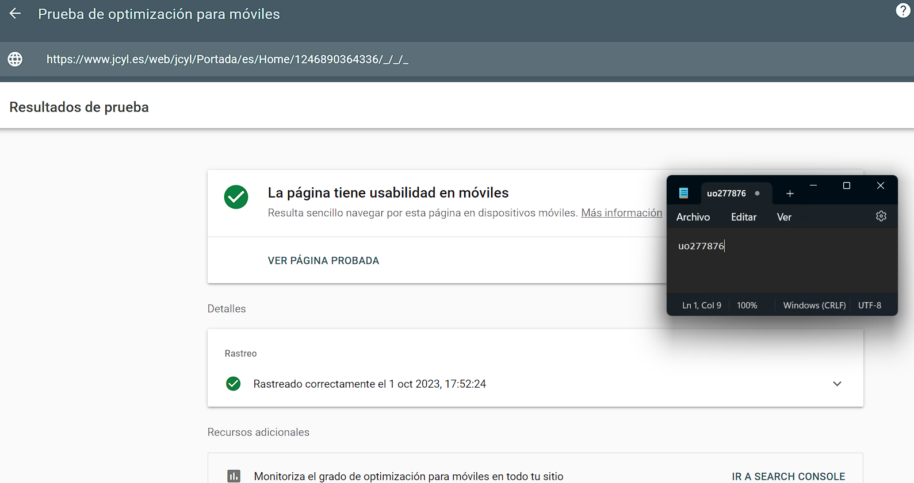

#### w3

Link de la herramienta pulsando [aquí](https://www.w3.org/2016/11/mobile-checker-disabled/).

*Calificación*: -

De momento la herramienta está suspendida

### Herramientas no citadas

#### Viewport Resizer

Link de la extensión (para Chrome) pulsando [aquí](https://chrome.google.com/webstore/detail/viewport-resizer-%E2%80%93-respon/kapnjjcfcncngkadhpmijlkblpibdcgm).

*Calificación*: 8. Esta herramienta te permite ver en varias pantallas, aunque no te saca los mensajes de error. Además, es de las que mejor simula una pantalla de móvil, ya que comprobando cada página con mi Tablet y mi móvil incluidos se ven igual que en la simulación.

Esta herramienta resulta muy útil ya que al ser una extensión permite comprobar en cualquier momento a la adaptabilidad del sitio web sin tener que recurrir a páginas externas. Además, tiene muchos tipos de dispositivos con diferentes tamaños de pantalla para probar. LA recomiendo.

##### Universidad de Oviedo

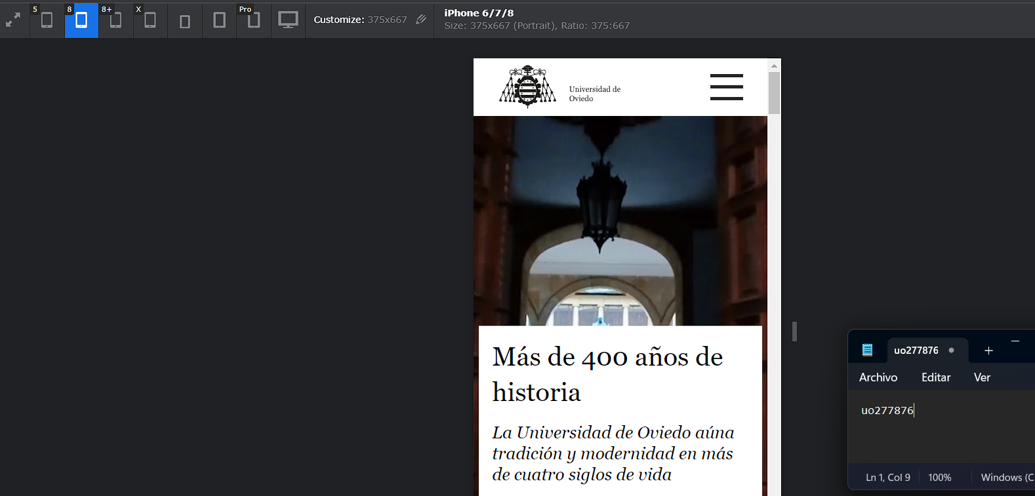

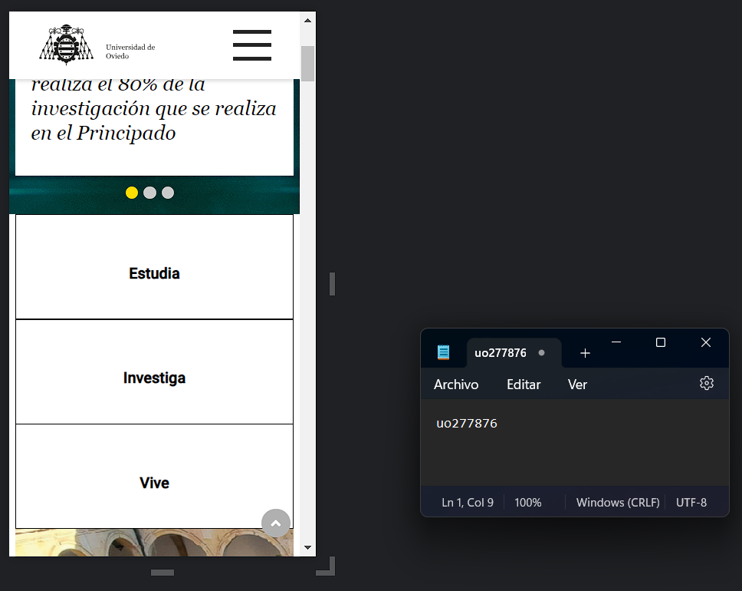

##### Escuela de ingeniería informática

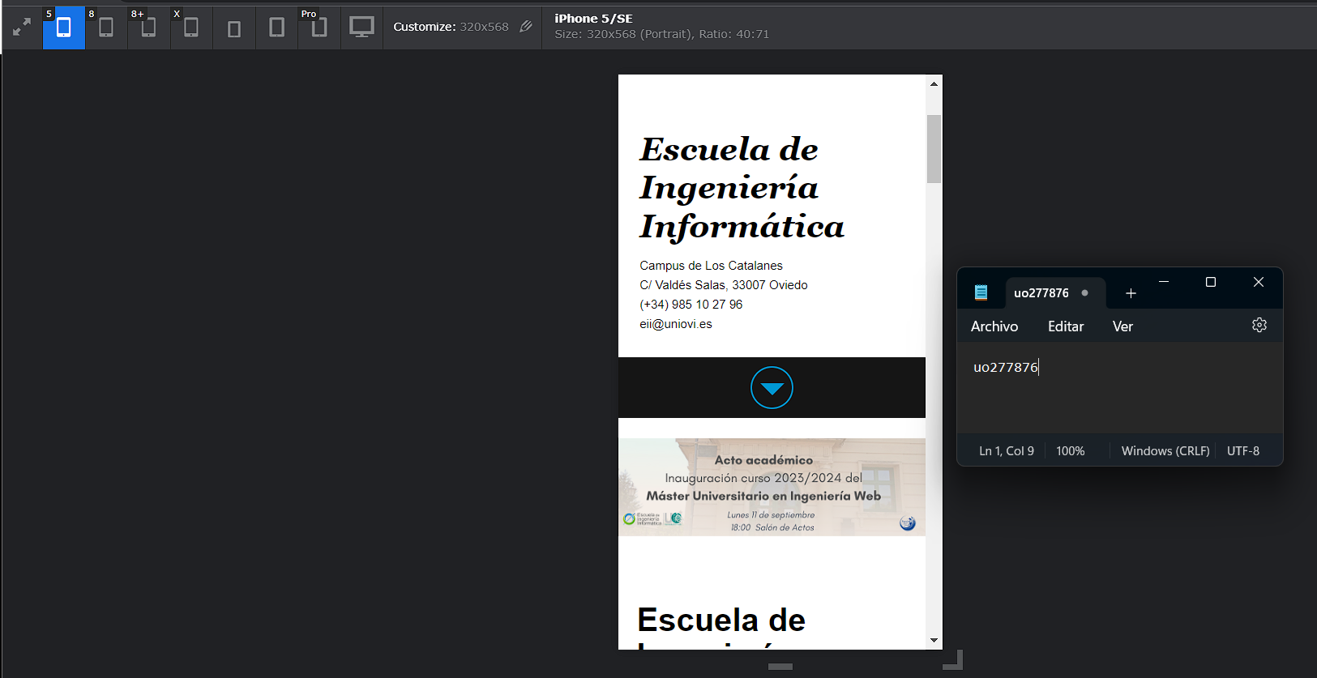

##### Ayuntamiento de Villablino (León)

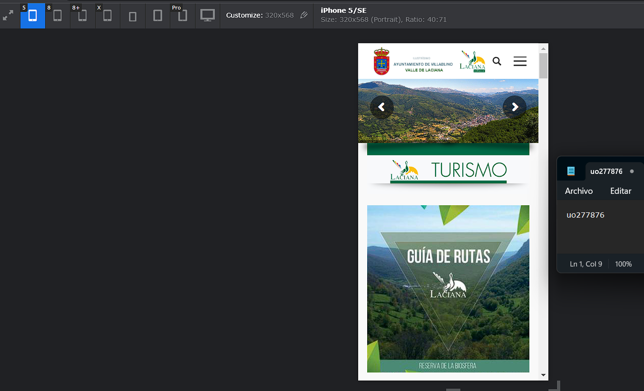

##### Página de Castilla y León

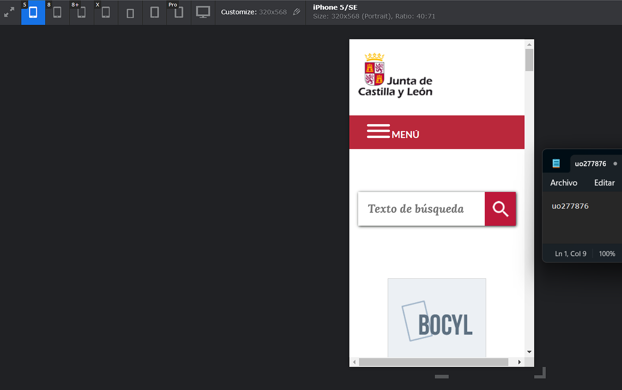

#### Responsinator

Link de Responsinator pulsando [aquí](http://www.responsinator.com/).

*Calificación*: 5. Aunque cumple su función, la verdad no me parece muy segura y comparada con las demás me parece bastante deficiente. A parte, solo mostró 2 de las 4 páginas.

Esta web al principio no genera mucha confianza ya que al acceder a ella aparece un aviso de seguridad en el navegador.

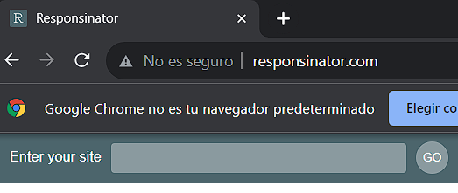

Aún así, permite visualizar las páginas web correctamente, aunque no carga muchas. No recomendaría usarla.

##### Universidad de Oviedo

La herramienta no permite ver la web de la universidad:

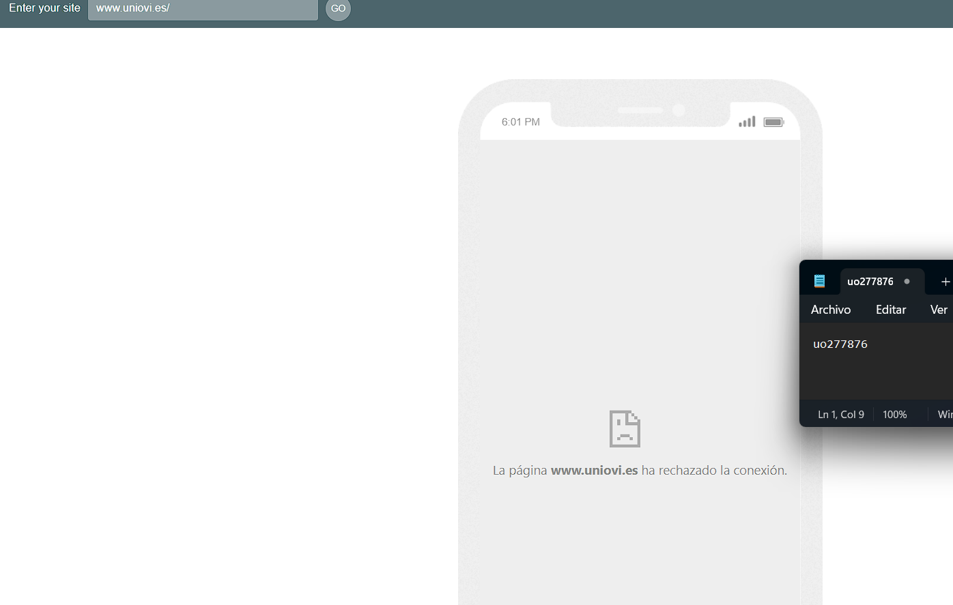

##### Escuela de ingeniería informática

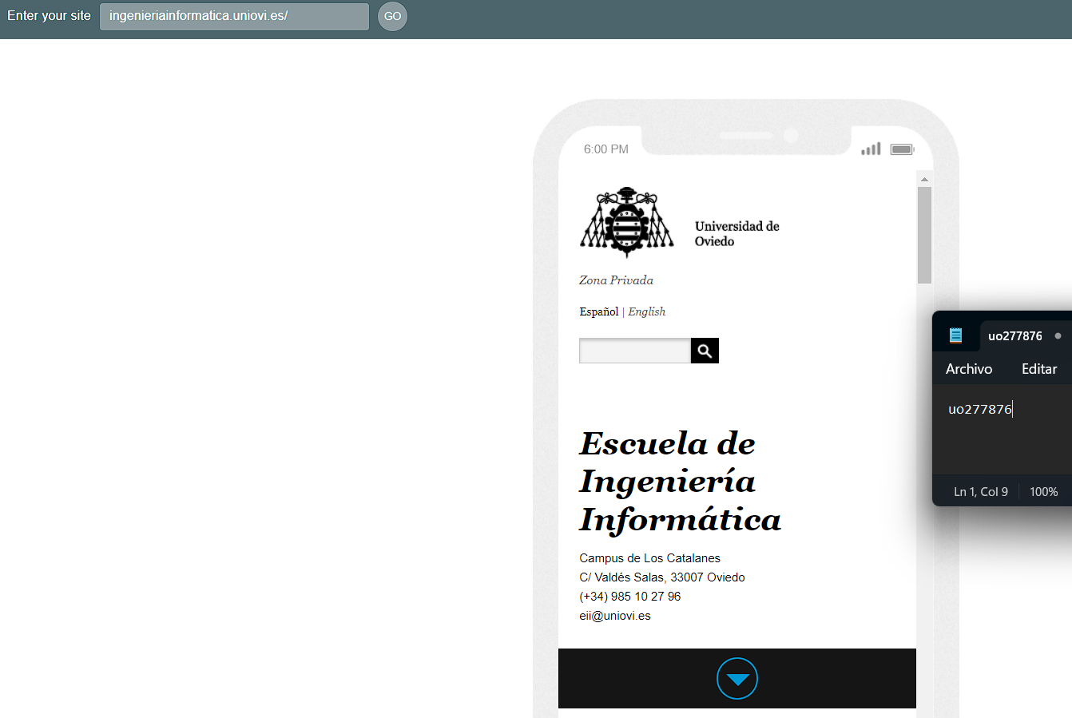

##### Ayuntamiento de Villablino (León)

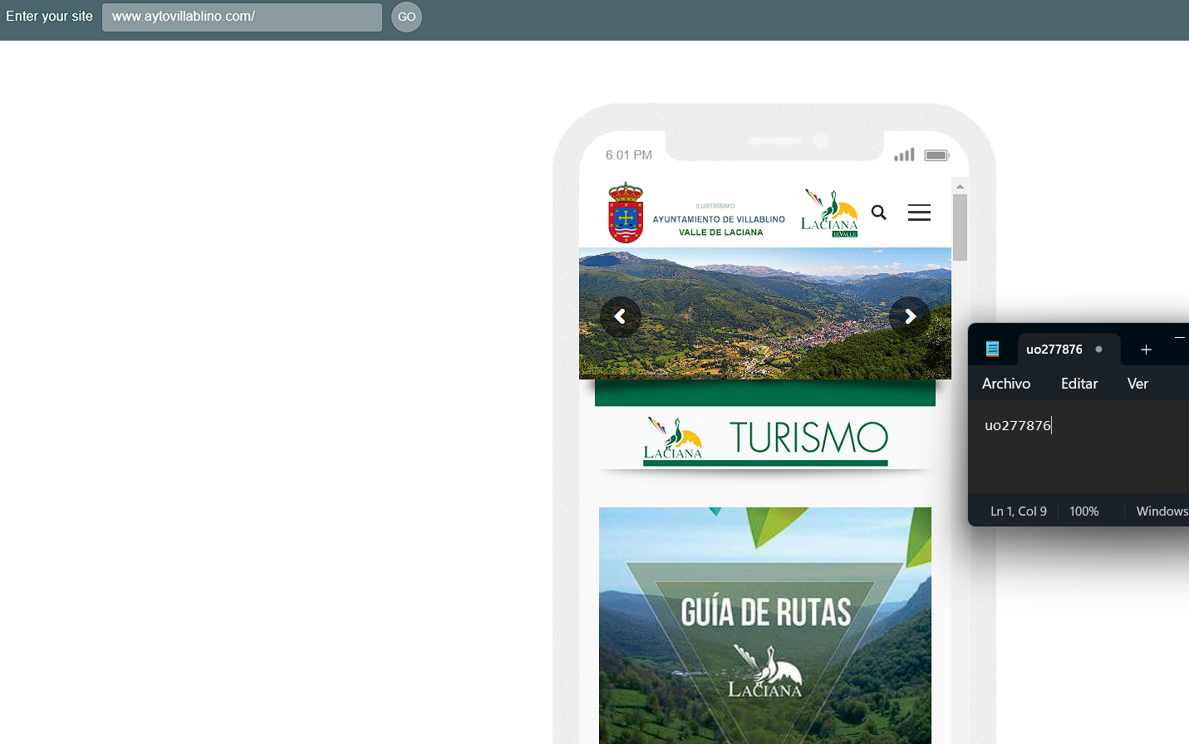

##### Página de Castilla y León

La web de la página de Castilla y León tampoco permite la conexión:

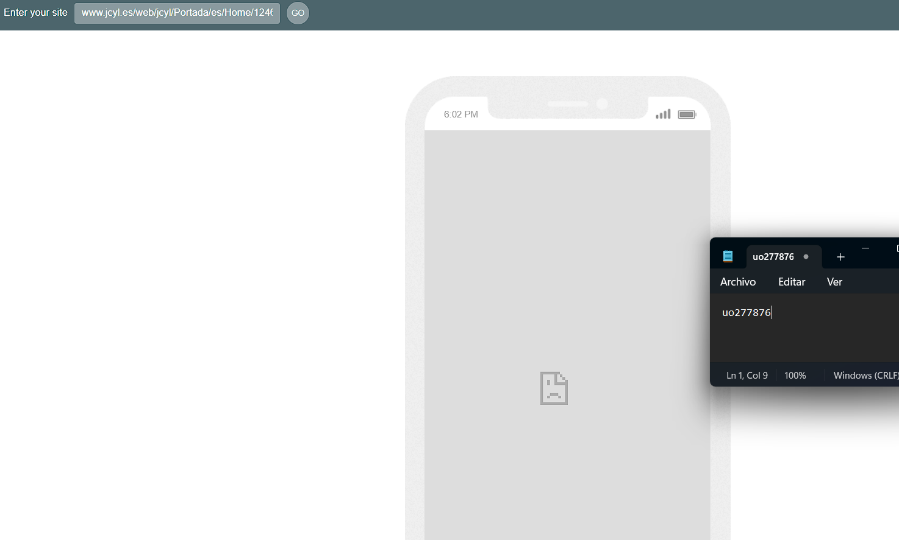

#### Am I responsive?

Link de Am I responsive? pulsando [aquí](https://amiresponsive.co.uk/).

*Calificación*: 6. También cumple su función pero me parece que tarda bastante en cargas las páginas y además las saca de manera muy reducida aunque sí que las muestra correctamente.

Esta herramienta permite visualizar en diferentes pantallas, aunque en mi opinión el tema de tener que hacer zoom para poder visualizar correctamente como está sacando la web en los diferentes dispositivos es incómodo. Sí la recomiendo.

##### Universidad de Oviedo

No permite visualizarla.

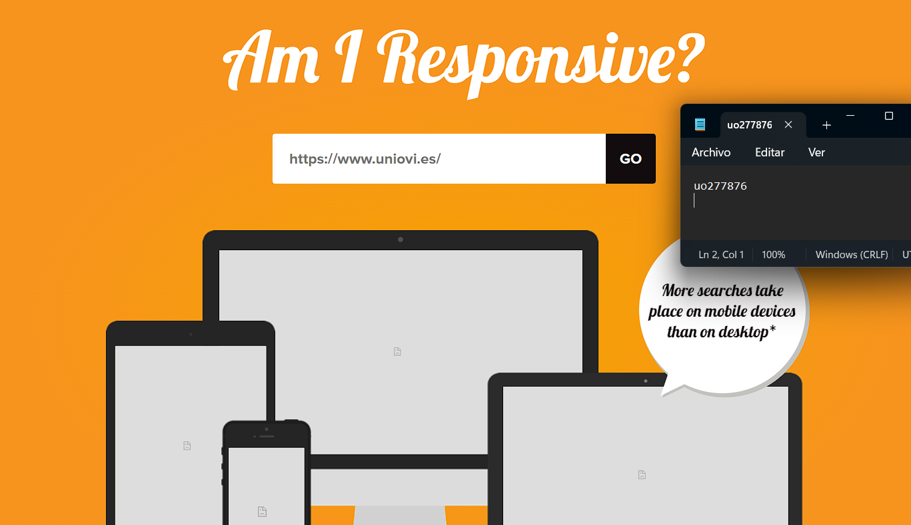

##### Escuela de ingeniería informática

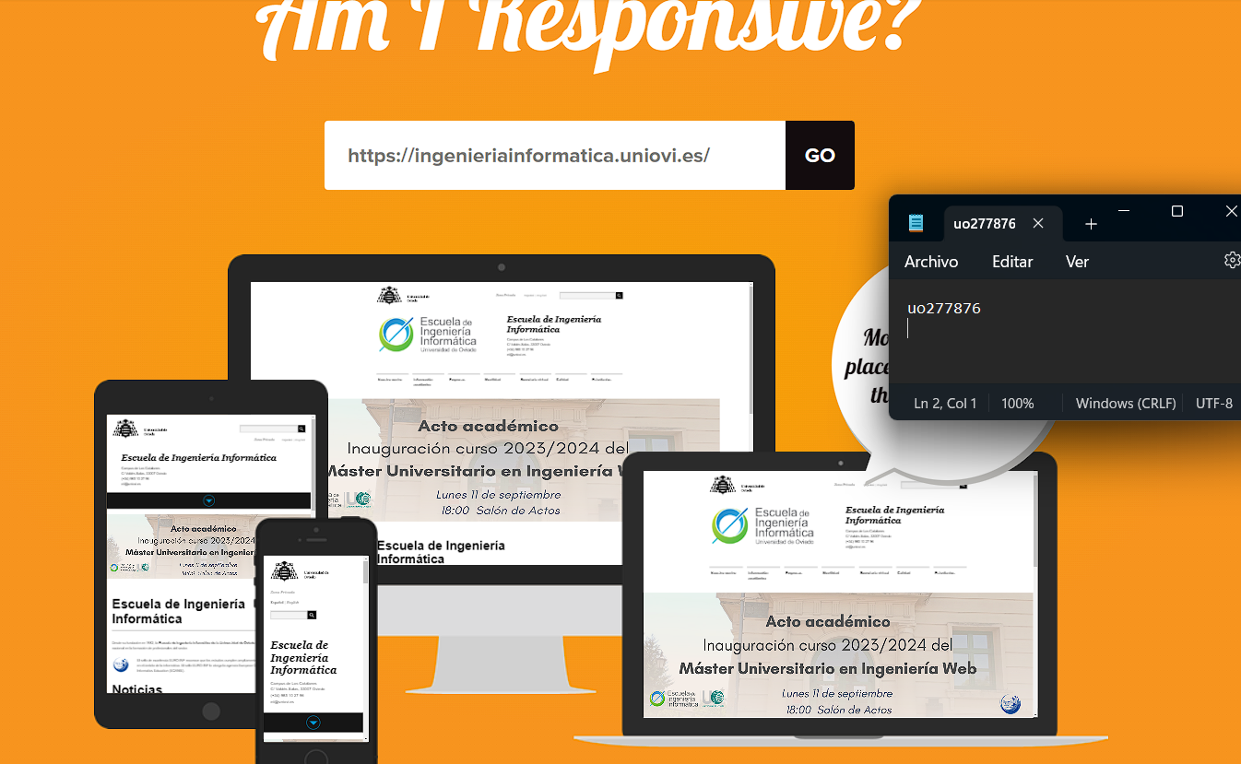

##### Ayuntamiento de Villablino (León)

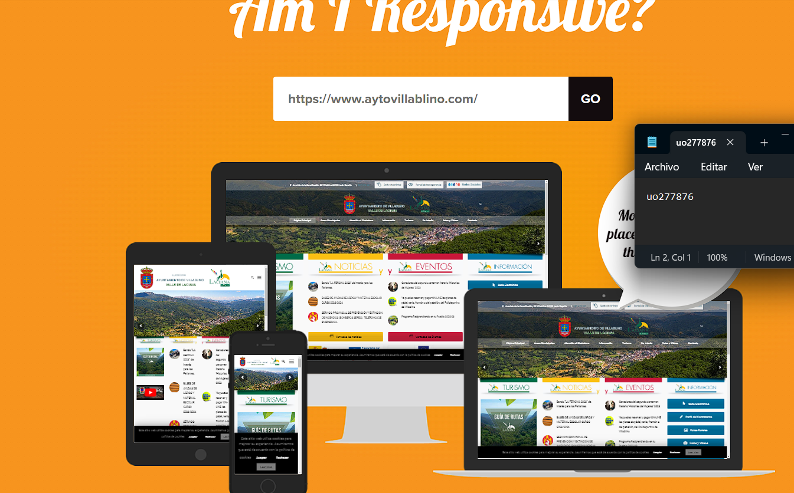

##### Página de Castilla y León

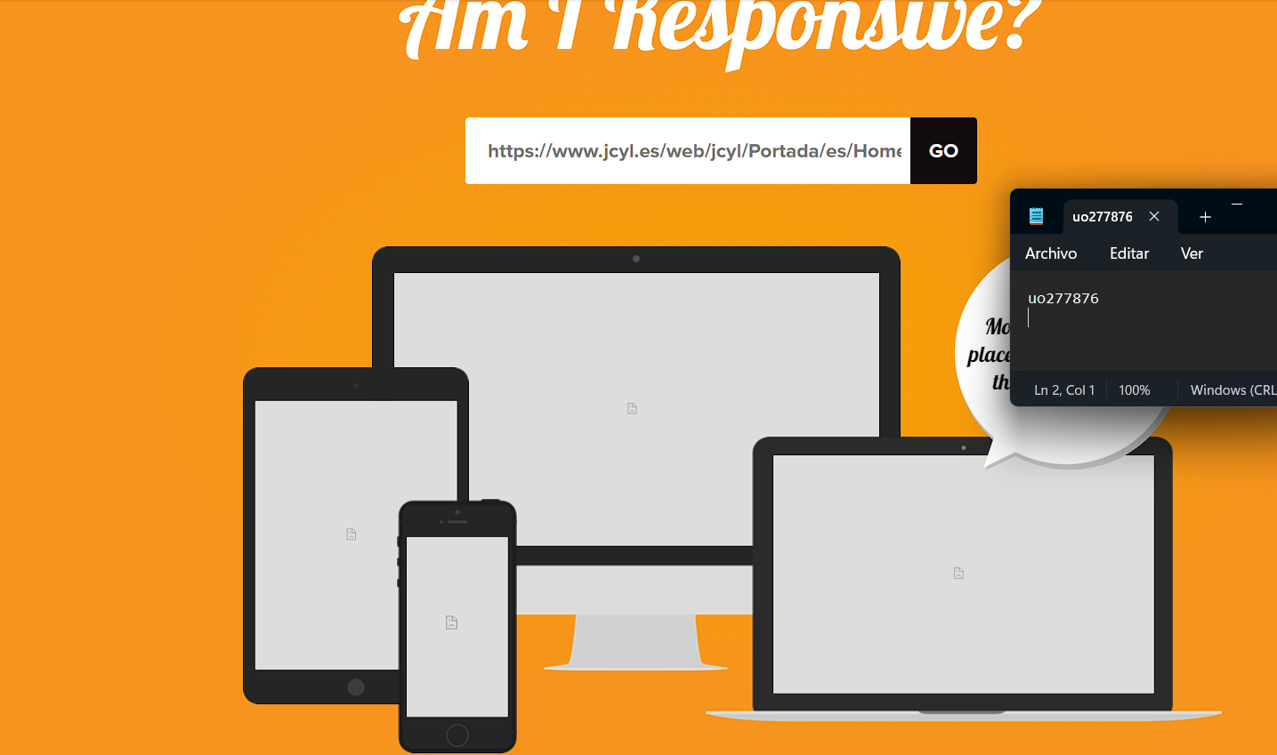

### Comparación de las diferentes herramientas

|  |  |  |  |
| --- | --- | --- | --- |
| Herramienta | ¿Indican errores? | ¿Cuántas de las 4 páginas consigue visualizar? | ¿Deja probar en diferentes tamaños? |
| *Google* | Sí | 3 | No |
| *Viewport Resizer* | No | 4 | Sí |
| *Responsinator* | No | 2 | No |
| *Am I Responsive* | No | 2 | Sí |

### Conclusiones

Todas las herramientas tienen diferentes ventajas y desventajas. Algunos ejemplos de estas y en los que he basado mis conclusiones son como lo que analizo en la tabla: el número de páginas que permite visualizar, si muestran errores o no, la confianza del sitio (ya que por ejemplo la de **Google** inspira confianza por el simple hecho de ser de Google pero en cambio **Responsinator** da errores de seguridad al intentar entrar en cualquier navegador).

En mi opinión, si se quiere solo revisar la visualización **Viewport Resizer** es la mejor ya que permite visualizar en un montón de dispositivos de diferentes tamaños similar a **Am I Responsive** pero cargando todas en las que he analizado, pero si se quieren buscar errores de adaptabilidad la mejor es la de **Google**.

# Accesibilidad

Fecha: 13/10/2023

## Recopilación sobre la legislación española en accesibilidad Web

La norma [UNE-EN 301549:2022](https://www.une.org/encuentra-tu-norma/busca-tu-norma/norma?c=N0068037) especifica que los requisitos funcionales de accesibilidad aplicables a los productos y servicios que incorporan TIC, junto con procedimientos de prueba y la metodología de evaluación pertinente para cada requisito. Abarca, tal y como dice, hardware y software, así como los servicios.

En [normativa](https://administracionelectronica.gob.es/pae_Home/pae_Estrategias/pae_Accesibilidad/pae_normativa/pae_eInclusion_Normativa_Nacional.html) encontramos el [Real Decreto de 1112/2018](https://www.boe.es/diario_boe/txt.php?id=BOE-A-2018-12699) que establece que:

* Engloba a la Administración General del Estado, a las de las comunidades autónomas, todas las asociaciones que integran el sector público, etc.
* Se aplica a sitios web independientemente del dispositivo utilizado para acceder, ya sean dispositivos móviles o ordenadores.
* El contenido accesible incluye información textual y no textual, así como documentos, formularios, contenidos multimedia, procesos de identificación, etc.
* Contiene ciertas excepciones o excepciones por ciertas condiciones.

Su objetivo es que todos los ciudadanos tengan un acceso amplio a los servicios públicos garantizando su igualdad.

Tenemos también el [Real Decreto 1494/2007](https://www.boe.es/buscar/act.php?id=BOE-A-2007-19968) que aprueba el Reglamento sobre las condiciones básicas para la accesibilidad de las personas con discapacidad a la sociedad de la Información.

En él, se garantizan las condiciones para el acceso de las personas con discapacidades a las tecnologías, servicios y productos de la sociedad de la Información cumpliendo obligatoriamente con el nivel mínimo de accesibilidad de los requisitos de prioridad 1 y 2 dictados por la [UNE 139803:2012](https://tienda.aenor.com/norma-une-139803-2012-n0049614).

Referencia también a la [Ley 6/2022](https://www.boe.es/buscar/act.php?id=BOE-A-2022-5140) que regula la accesibilidad cognitiva y sus condiciones de exigencia y aplicación.

Fecha: 14/10/2023

## Accesibilidad de la web oficial de Extremadura

Enlace a la página oficial de la web oficial de Extremadura haciendo clic [aquí](https://www.juntaex.es/).

### TAW

Enlace a la herramienta TAW: [https://www.tawdis.net/#](https://www.tawdis.net/)

Primero se selecciona el nivel AAA:

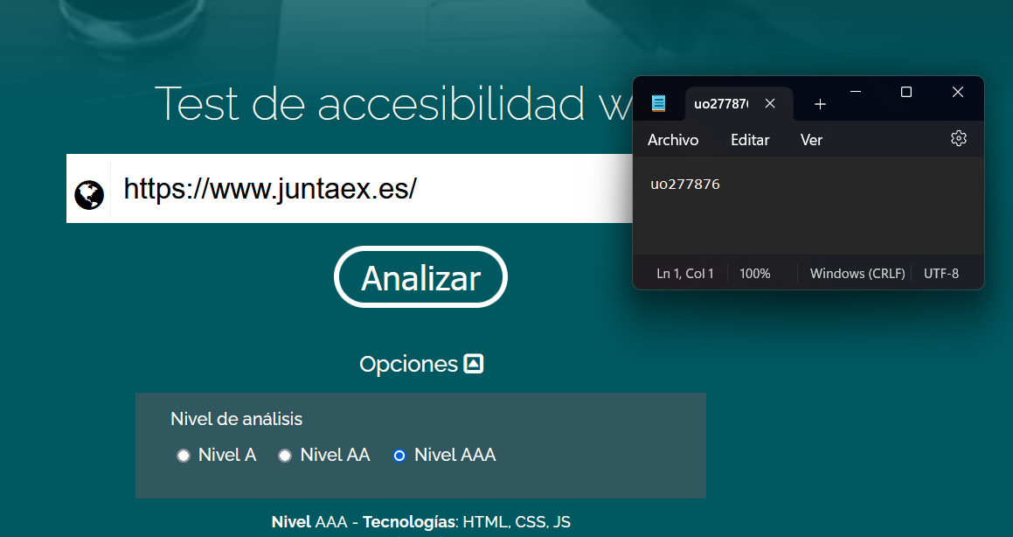

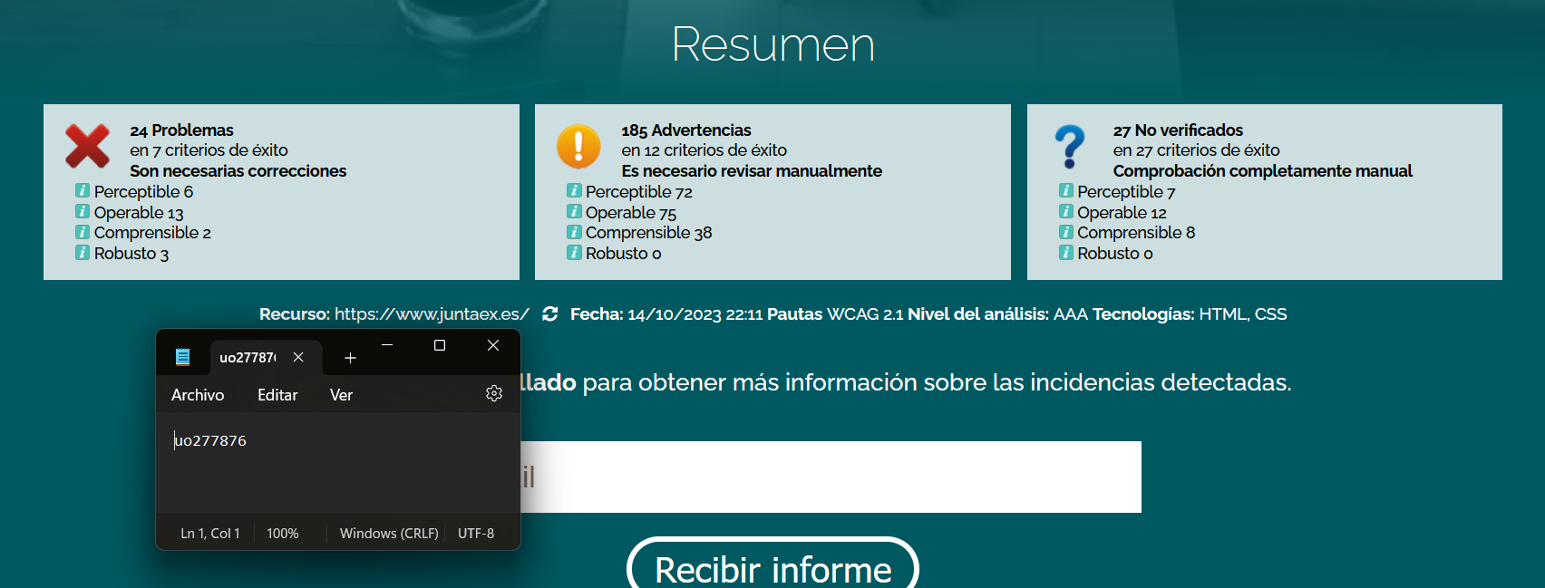

La herramienta da algunos errores:

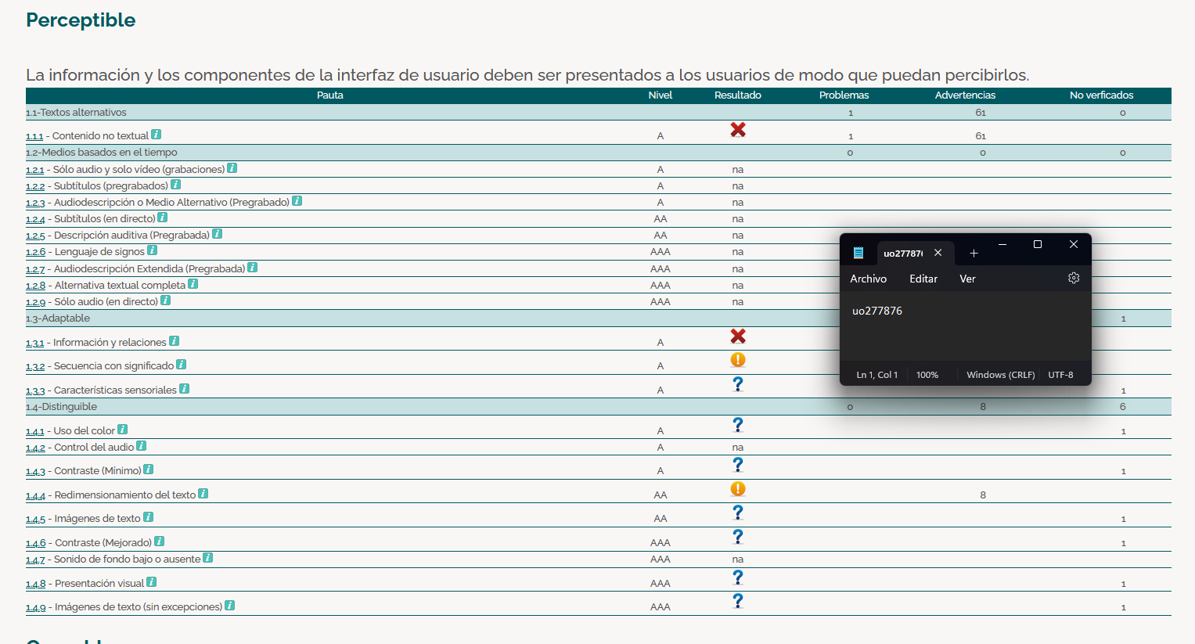

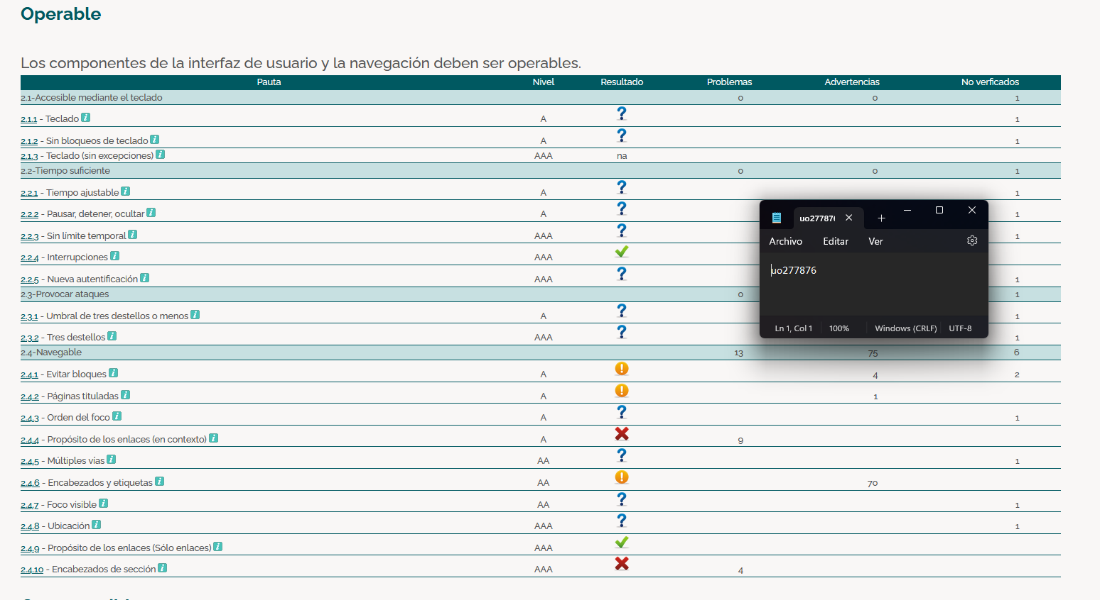

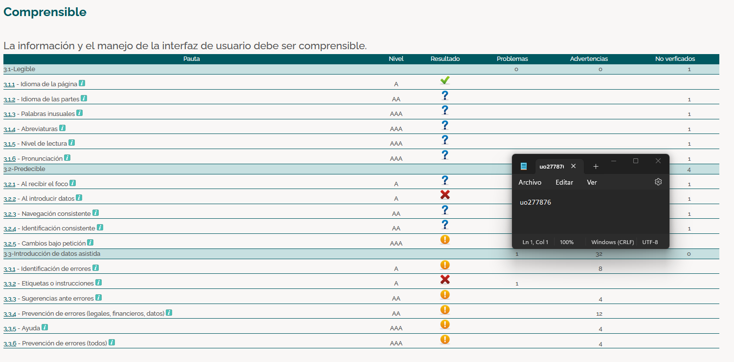

Uno de los errores que muestra de accesibilidad es el contenido no textual (es decir, que hay elementos que deberían tener un texto alternativo que los identifique y no lo tienen).

### AChecker

Enlace a la herramienta ACheker: <https://achecks.org/achecker>

Se selecciona el nivel AAA:

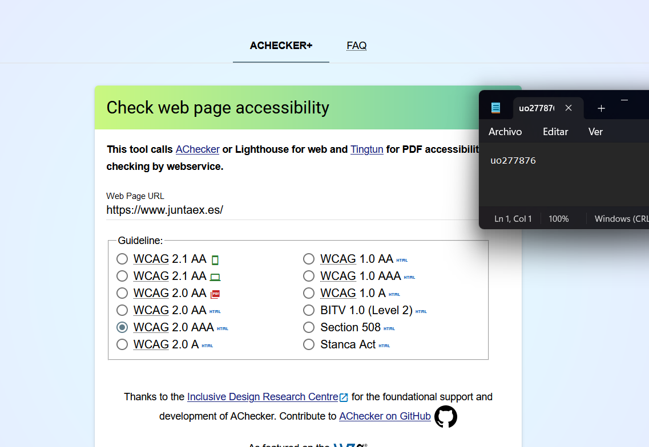

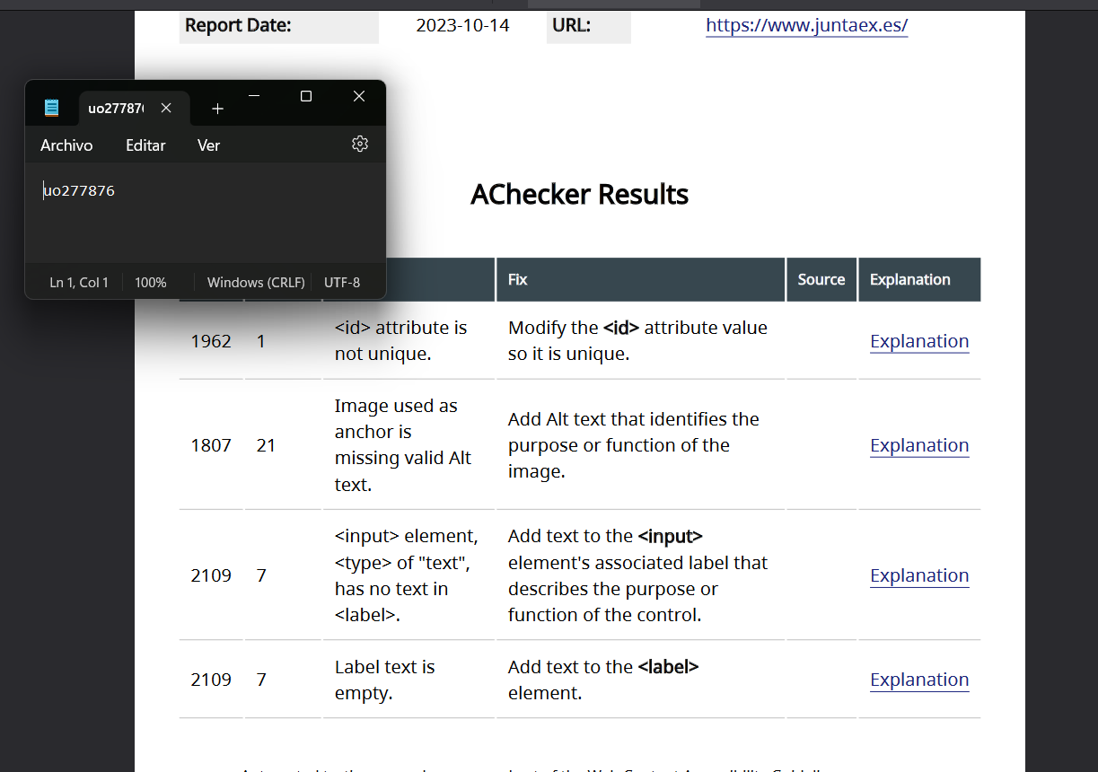

Errores de accesibilidad que detecta:

* Hay imágenes que no tienen texto alternativo que las identifique.
* Hay elementos de formulario que no son lo suficientemente accesibles por falta de texto.

### WAVE

Enlace a la herramienta Wave: <https://wave.webaim.org/>

La herramienta da los siguientes resultados:

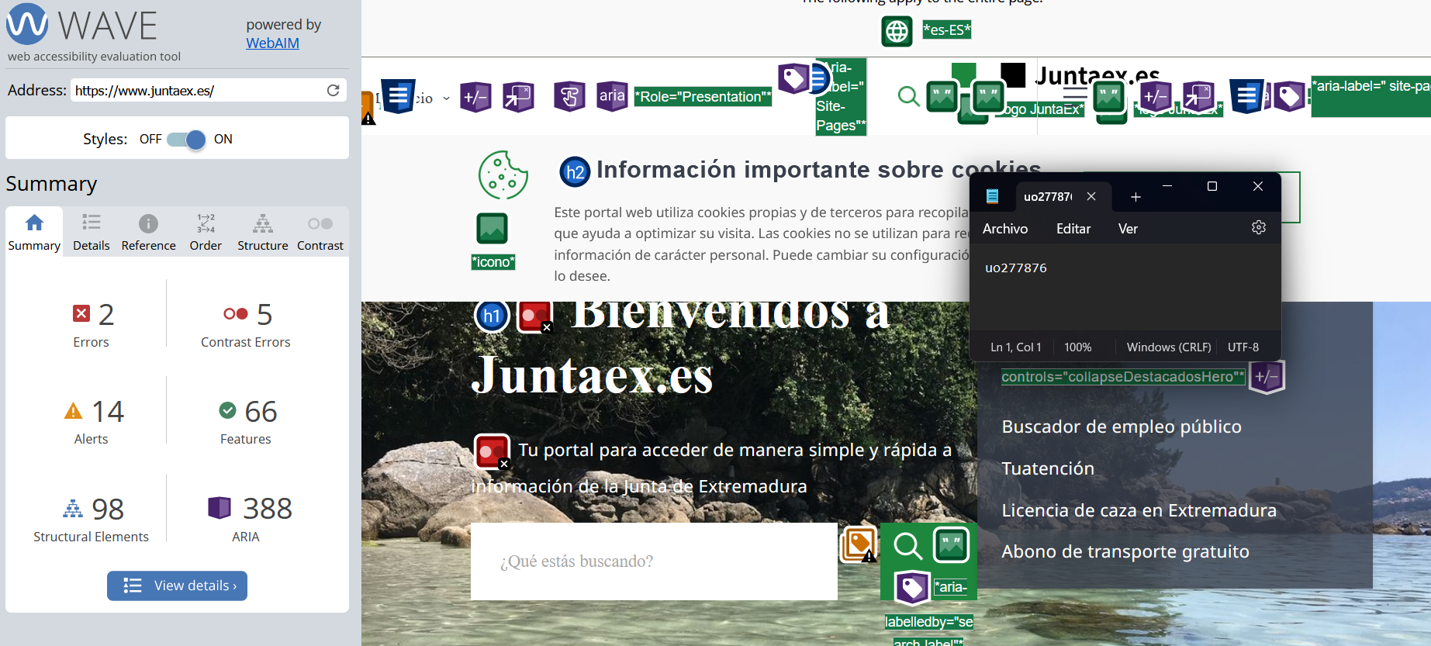

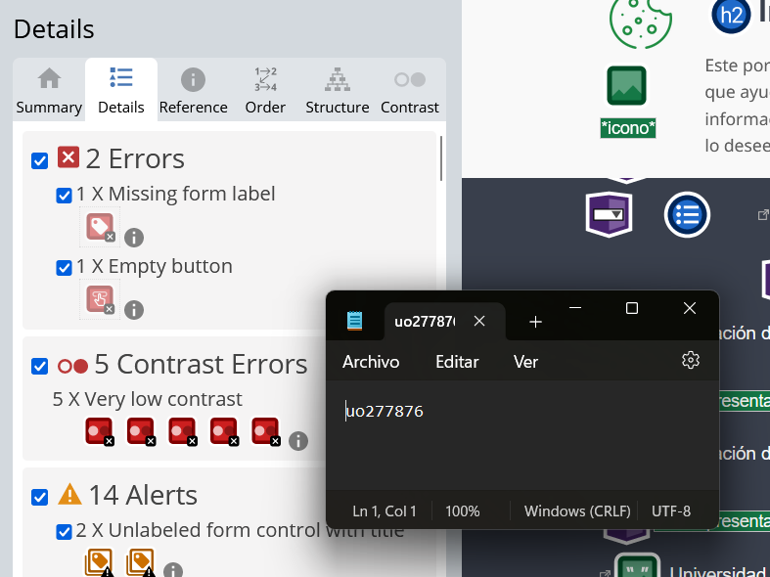

Como se puede observar en las capturas anteriores, esta página no sigue ciertas reglas de accesibilidad. Hay bastantes casos de contraste demasiado bajo entre elementos que componen la página y el fondo y hay dos importantes sobre todo en el tema del formulario para el manejo por teclado.

### Colors Tester

Enlace a la herramienta Colors Tester: <https://colors-tester.com/es>

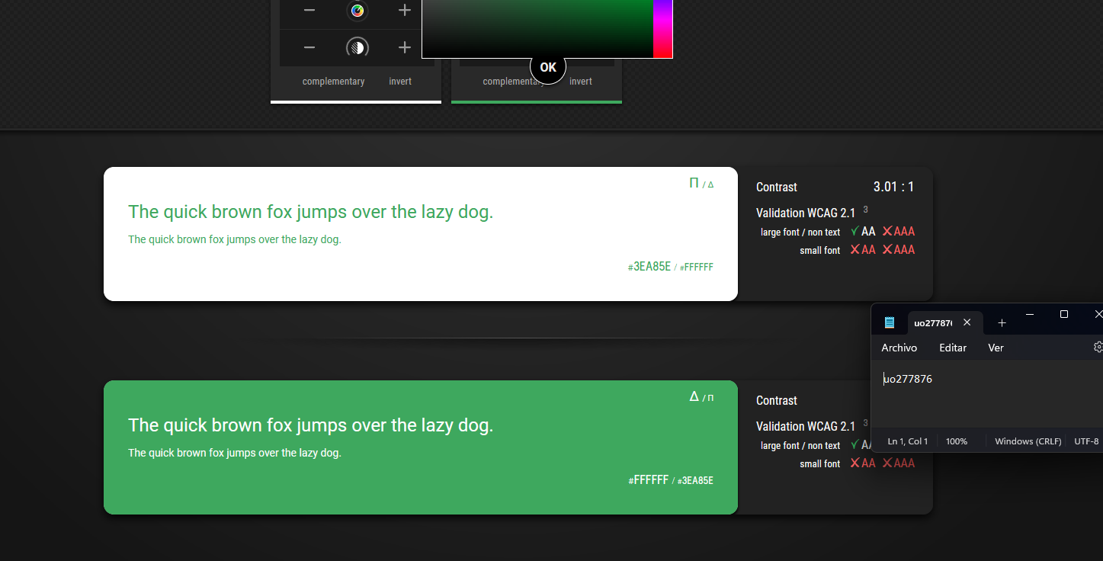

Se ha usado utilizando una aproximación de los principales colores de la página

Fecha: 15/10/2023

## Accesibilidad de la web oficial de Riosa

Enlace a la página oficial del ayuntamiento de Riosa haciendo clic [aquí](https://www.ayuntamientoriosa.com/).

### TAW

Enlace a la herramienta TAW: [https://www.tawdis.net/#](https://www.tawdis.net/)

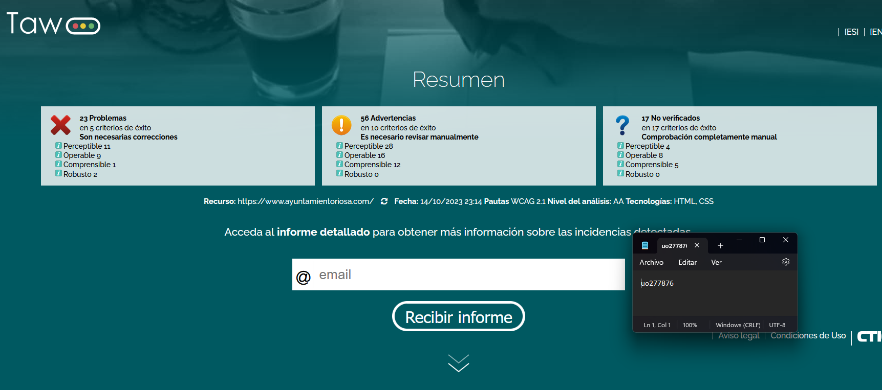

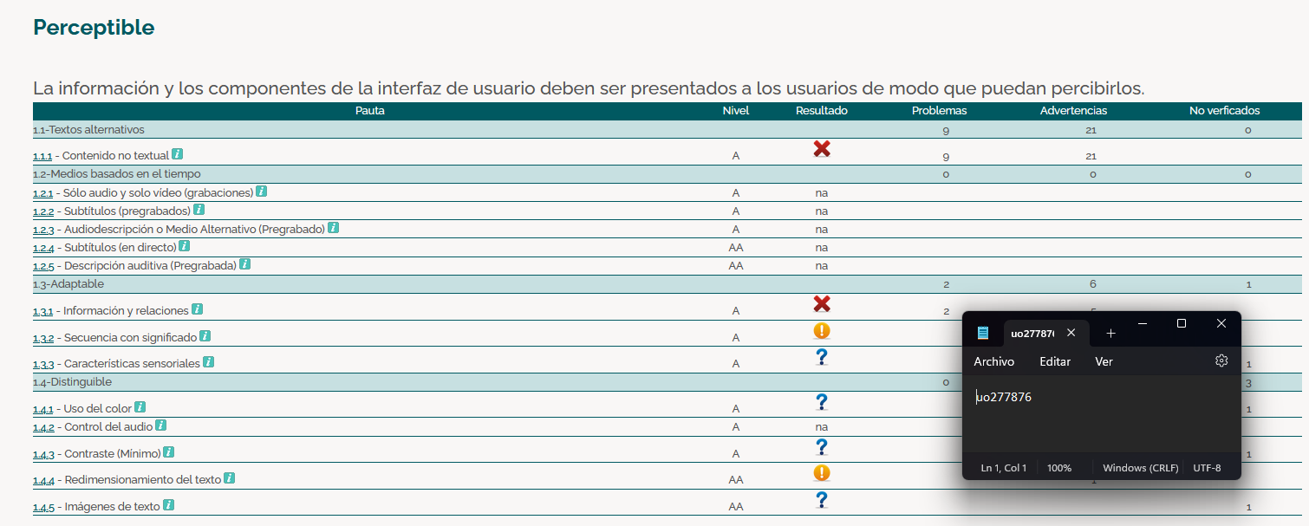

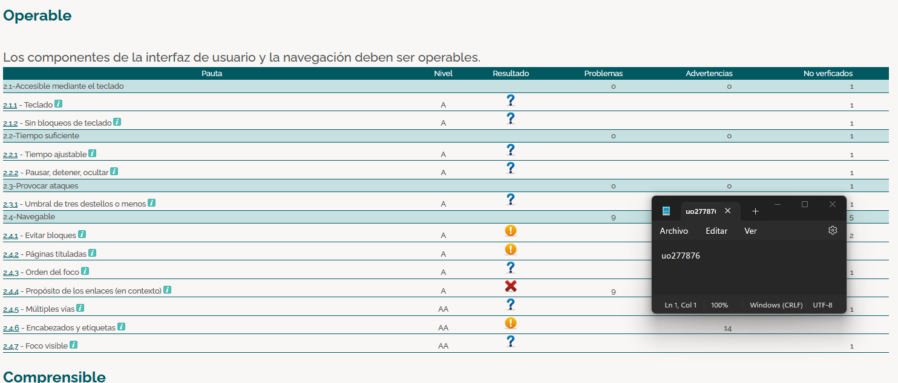

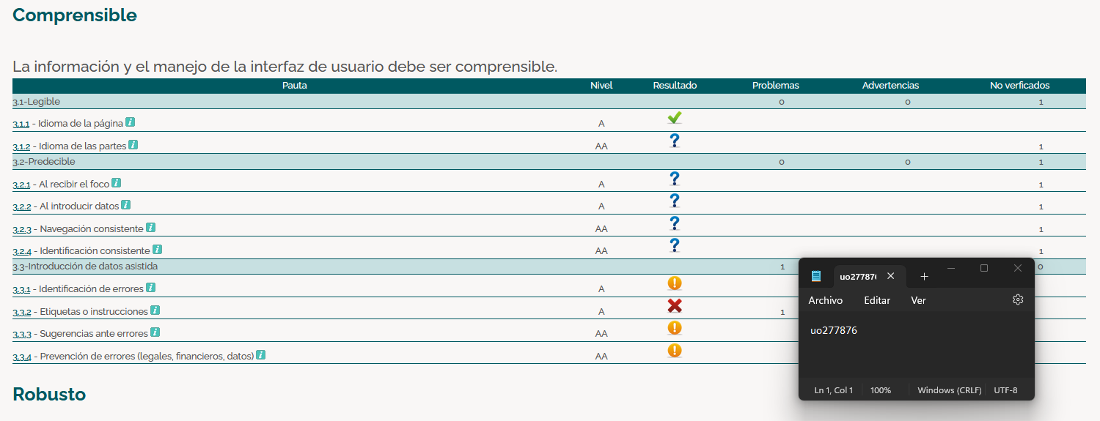

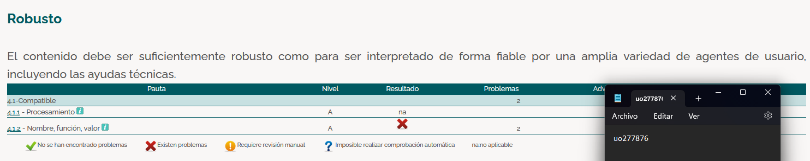

La herramienta da muchos errores de falta de texto alternativo

### AChecker

Enlace a la herramienta ACheker: <https://achecks.org/achecker>

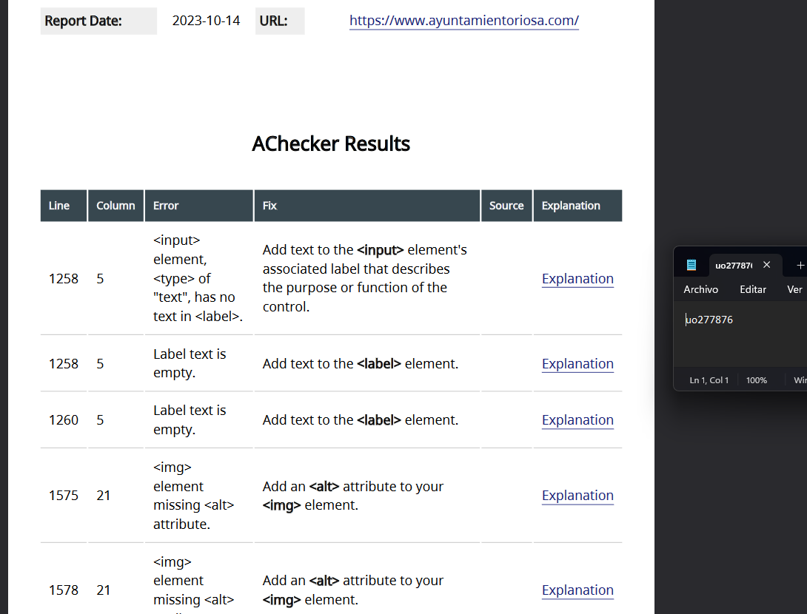

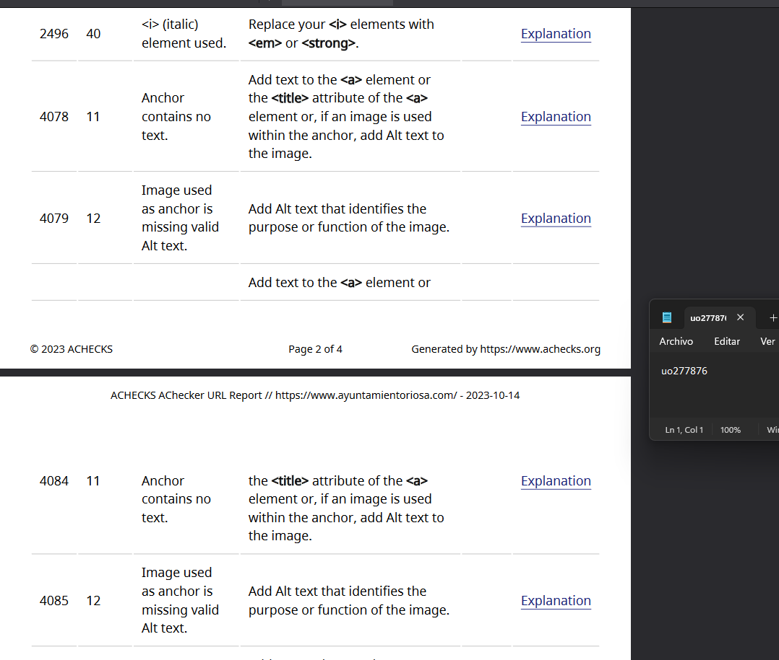

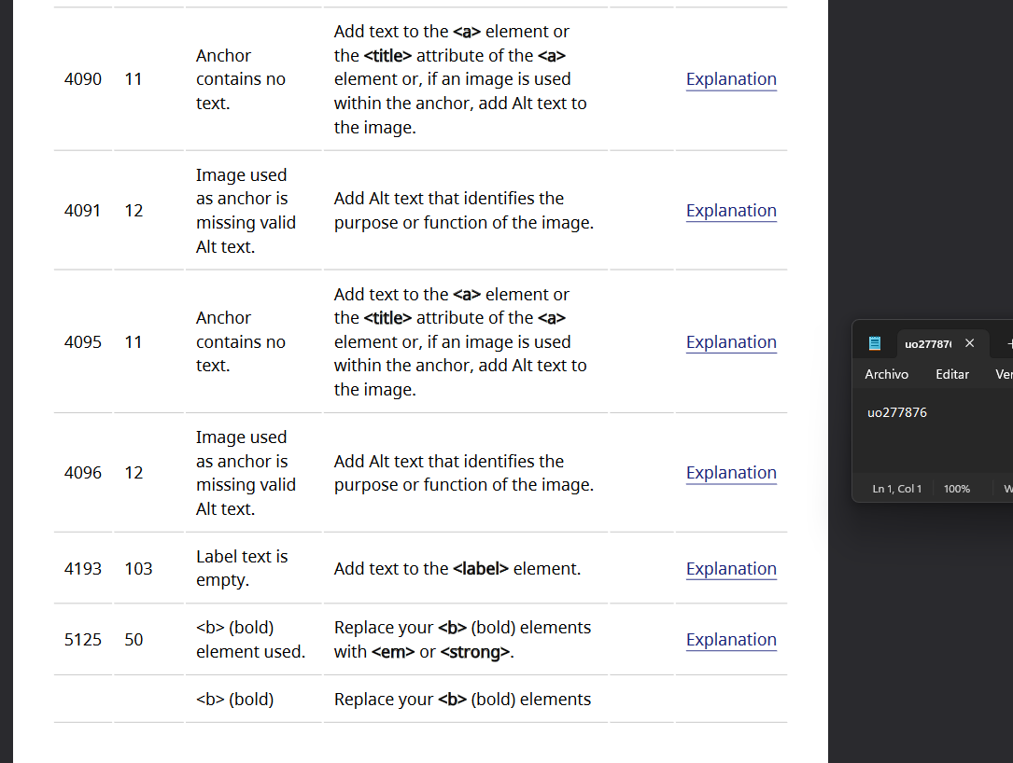

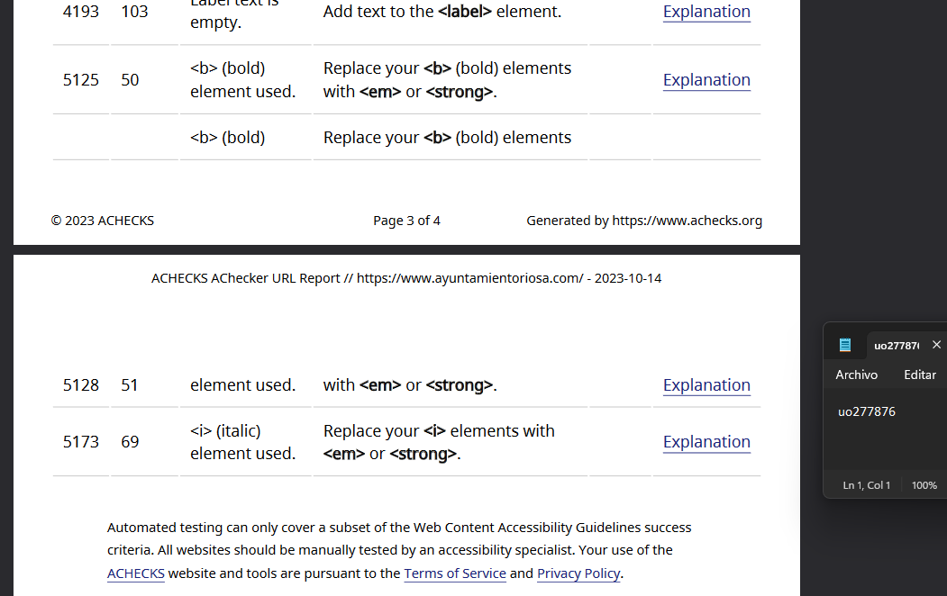

Como las otras dos herramientas muestra varios errores de falta de texto alternativo tanto en enlaces como en imágenes.

### WAVE

Enlace a la herramienta Wave: <https://wave.webaim.org/>

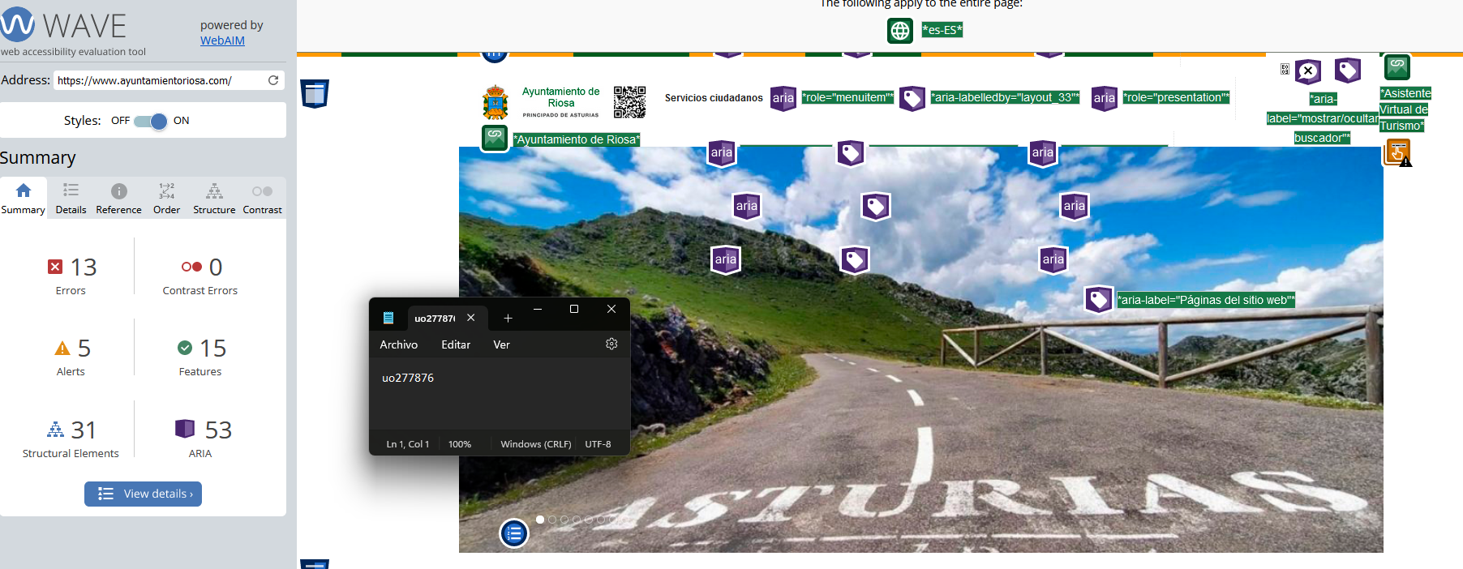

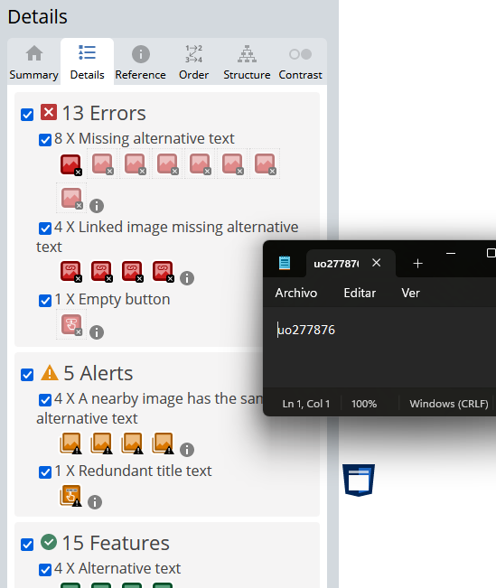

Hay varios errores de falta de texto alterativo en los enlaces que son imágenes, es decir:

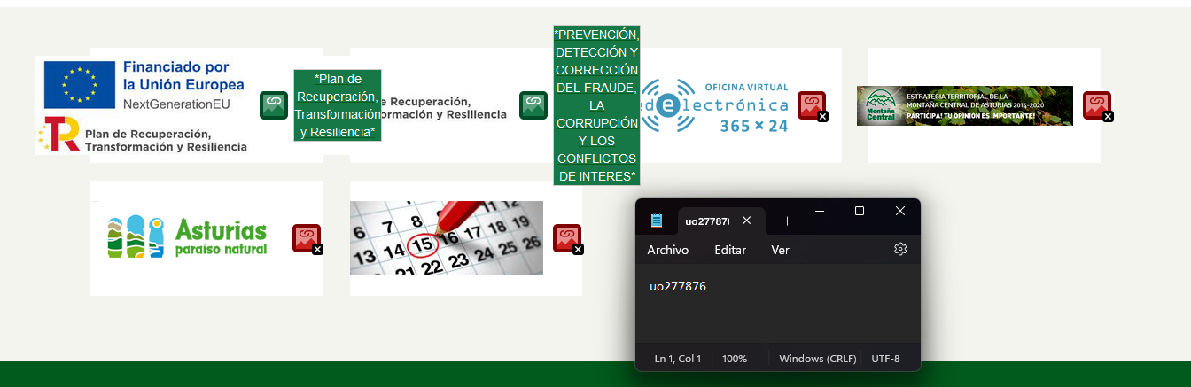

También hay varios avisos de imágenes con el mismo texto alternativo. Además, hay un botón que no tiene ninguna función.

### Colors Tester

Enlace a la herramienta Colors Tester: <https://colors-tester.com/es>

Se ha usado utilizando una aproximación de los principales colores de la página.

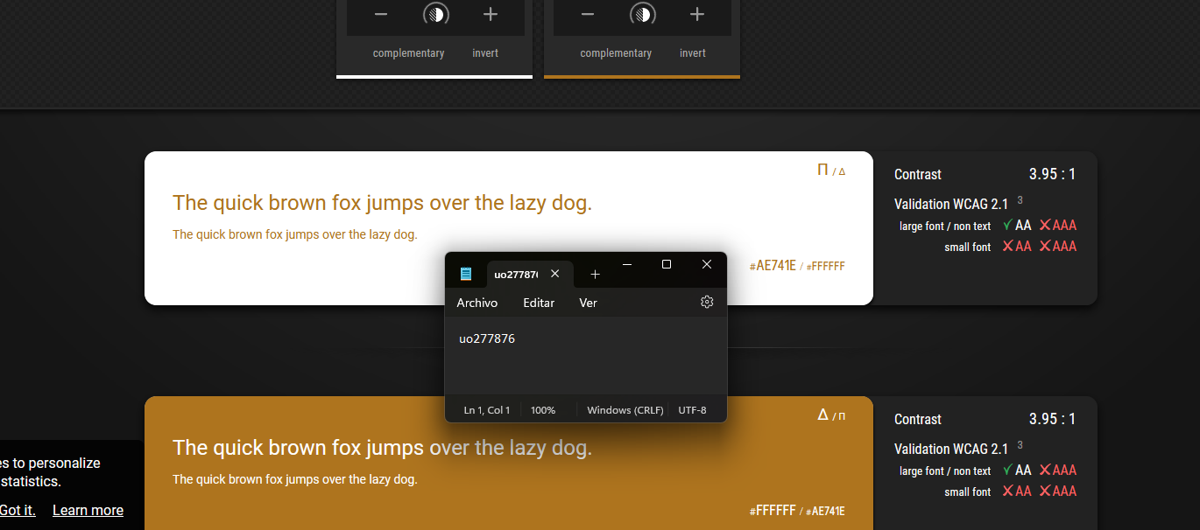

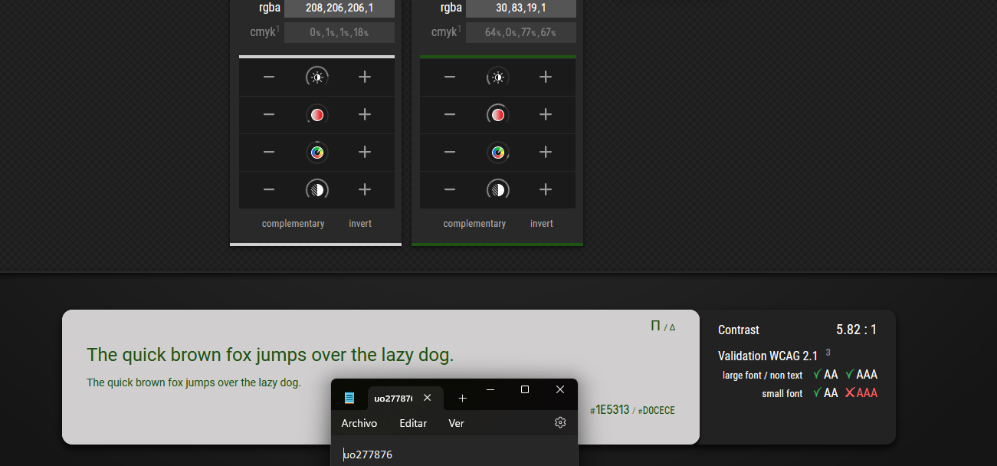

No hay muchos errores de contraste.

### Conclusión

Para comenzar con la conclusión debo decir que me esperaba más tipos de errores de accesibilidad con el sitio web de los que me he encontrado. Los principales errores provenían de falta de texto alternativo en varios elementos como pueden ser las imágenes o los enlaces de la página a otras. No había muchos de contraste.

En resumen, no es una página web accesible, puesto que la cantidad de errores de falta de texto alternativo es muy grande lo que genera un gran problema por ejemplo para navegar por voz.

# Pruebas de usabilidad

Fecha: 05/12/2023

Inicialmente el estado de la aplicación era el siguiente:

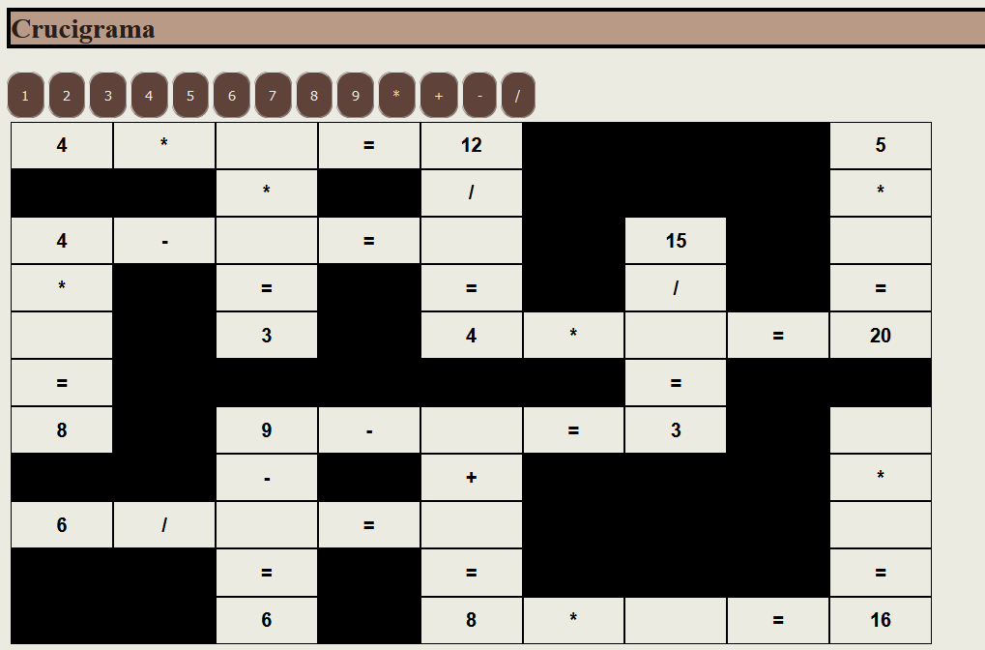

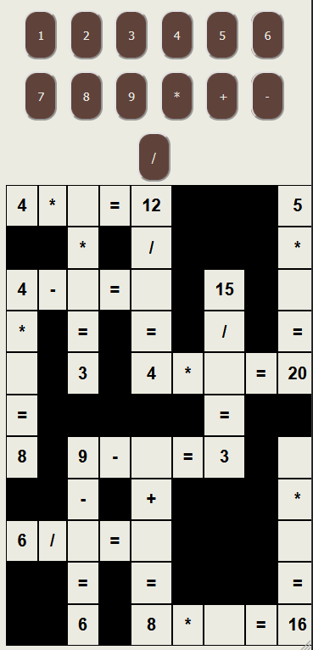

## Interfaz de usuario gráfica, Texto, Aplicación Descripción generada automáticamente con confianza media Nivel fácil

Como primera mejora se ha cambiado la aparición de la botonera. Se ha quitado de los ordenadores y se ha implantado también en tablets:

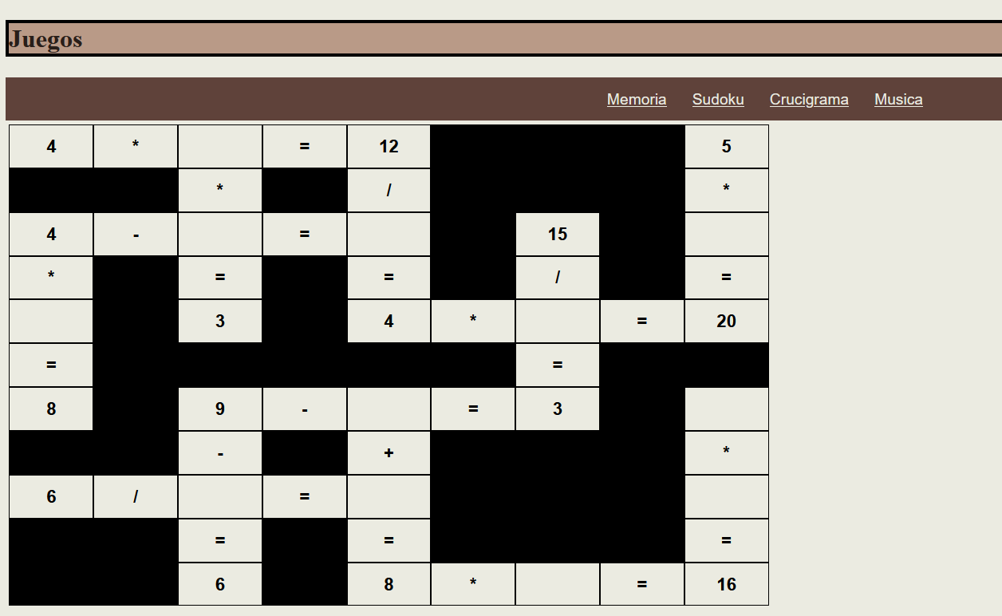

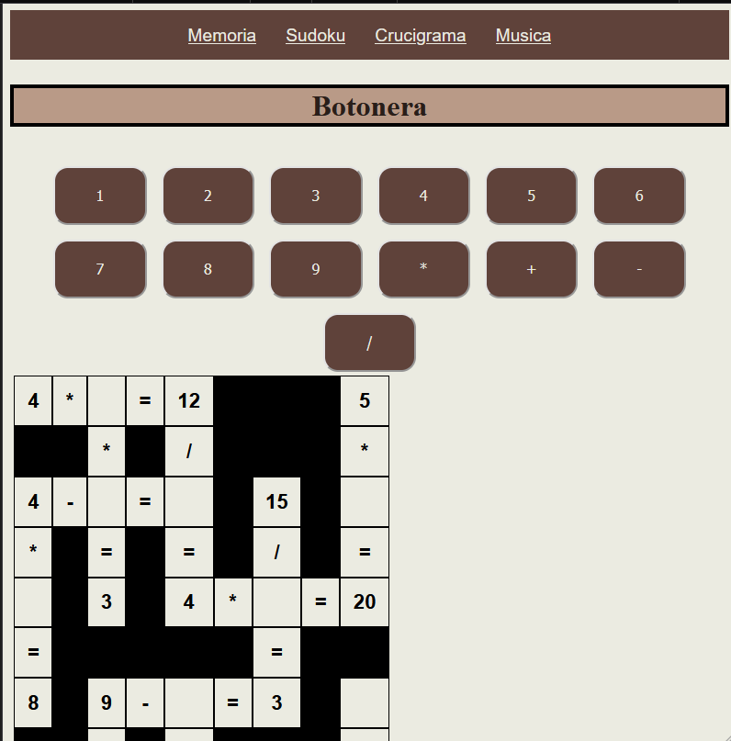

También se ha cambiado la redimensión en móviles. Ahora si sale correctamente sin scrollBar en el móvil del usuario:

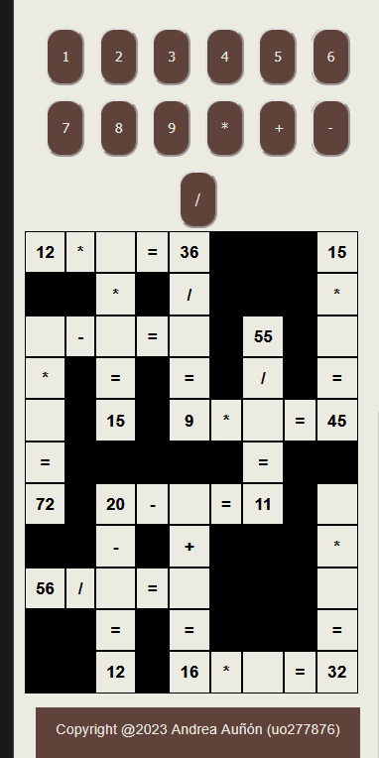

#### Gráficos

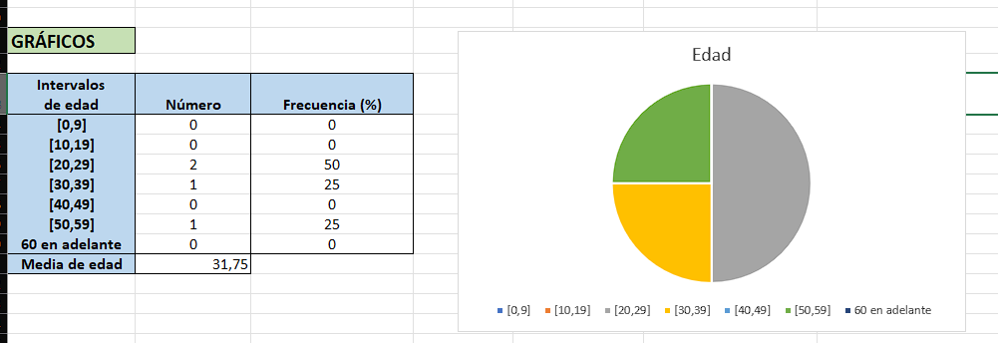

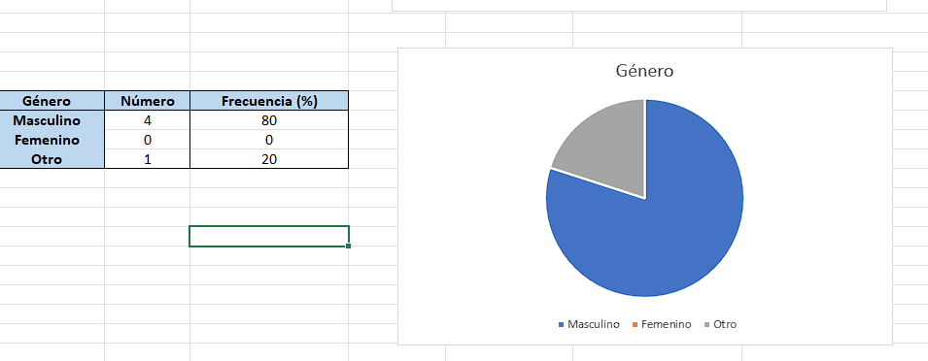

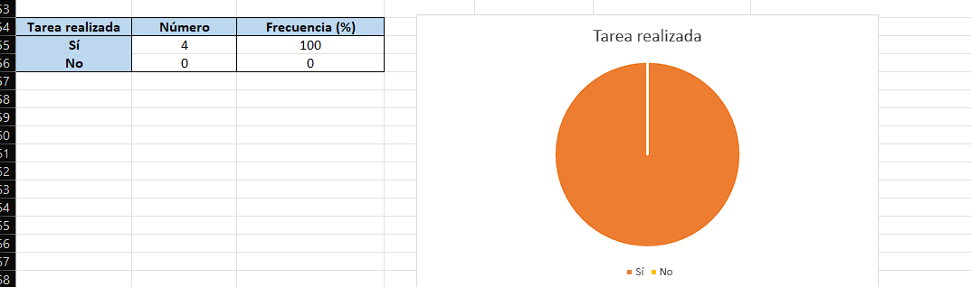

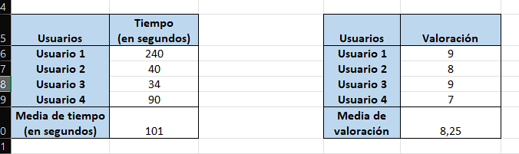

## Nivel intermedio

Estado inicial:

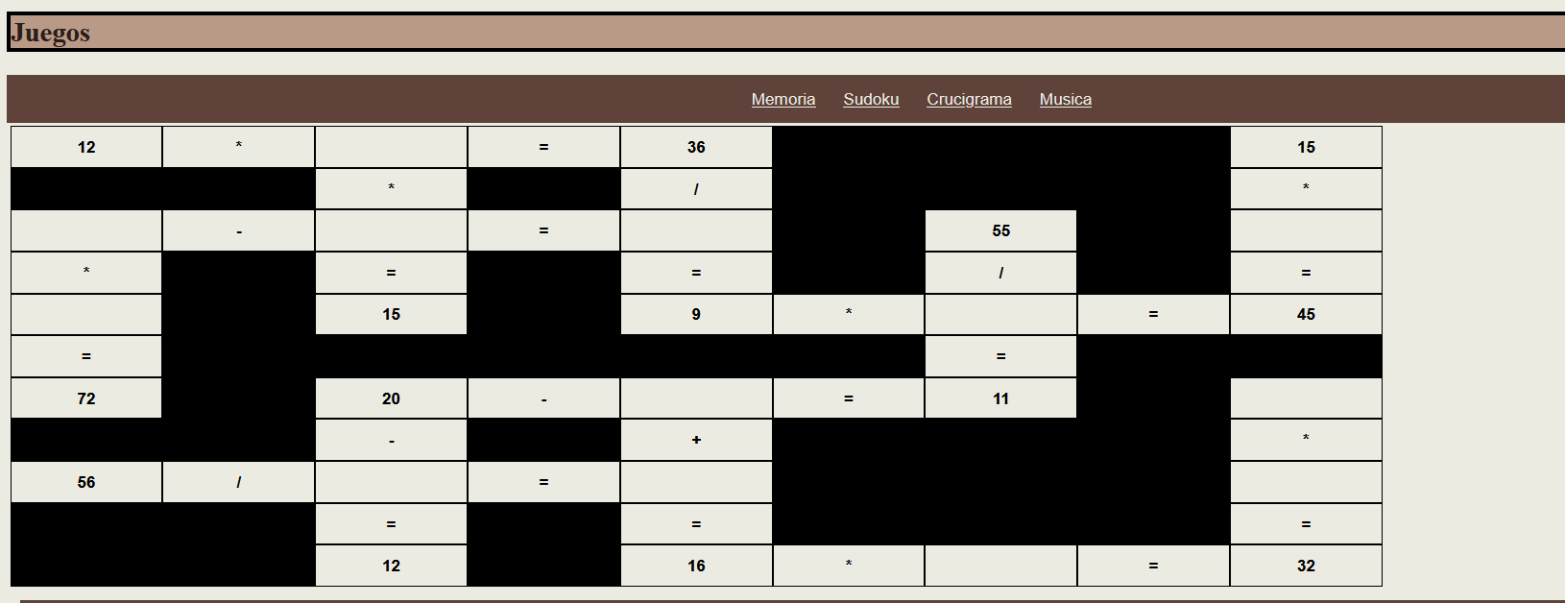



Pruebas de usabilidad:

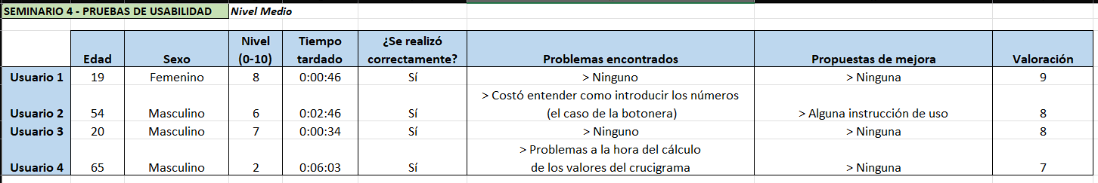Se ha añadido una mejora, cuando se activa la botonera aparece una pequeña explicación de uso. Las capturas se encuentran en el siguiente apartado.

#### Gráficos

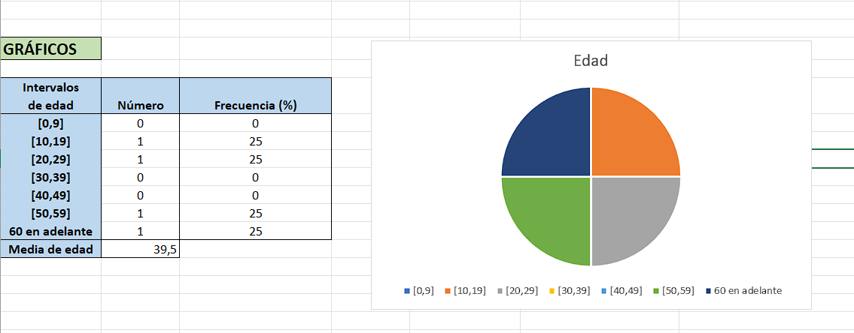

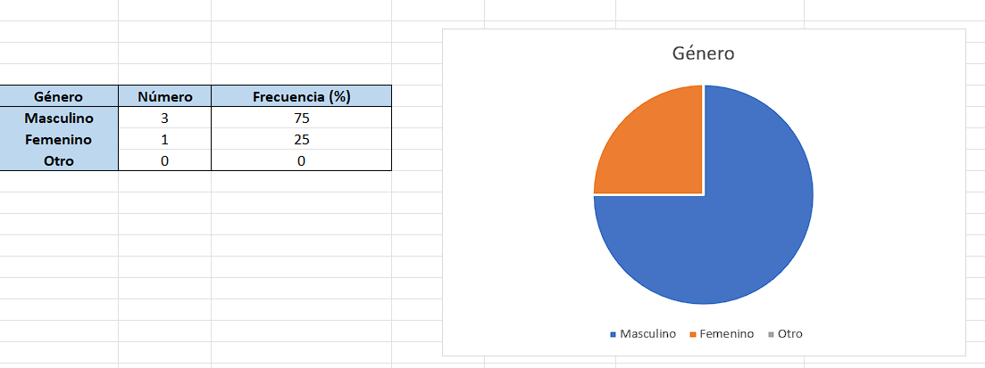

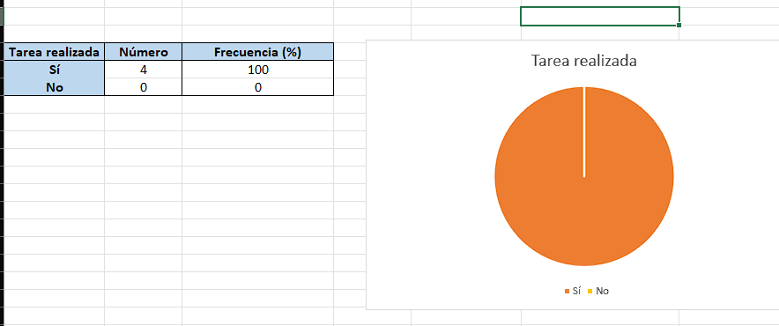

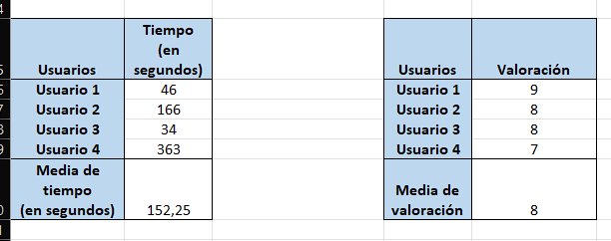

## Nivel difícil

Estado inicial. Se han puesto instrucciones para móviles y Tablets:

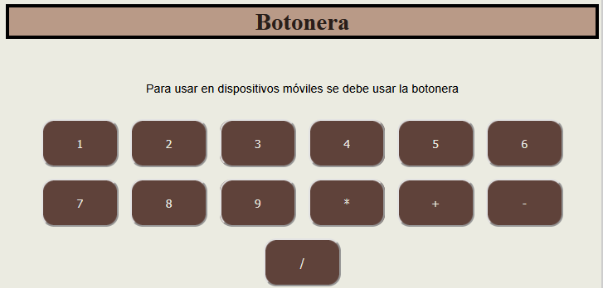

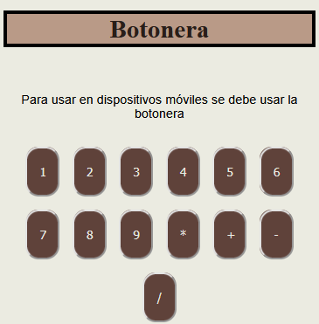

Pruebas de usabilidad:

#### Gráficos

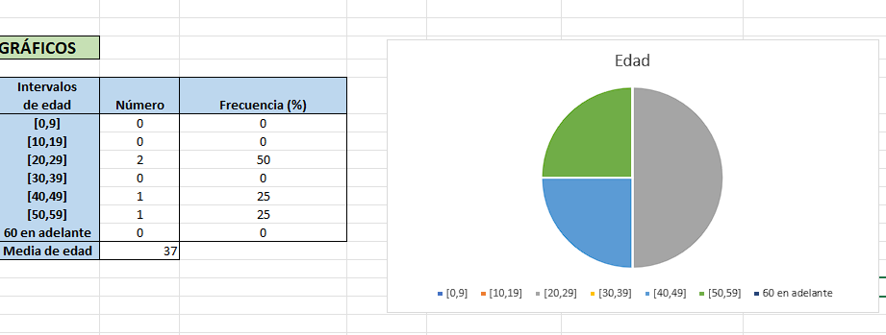

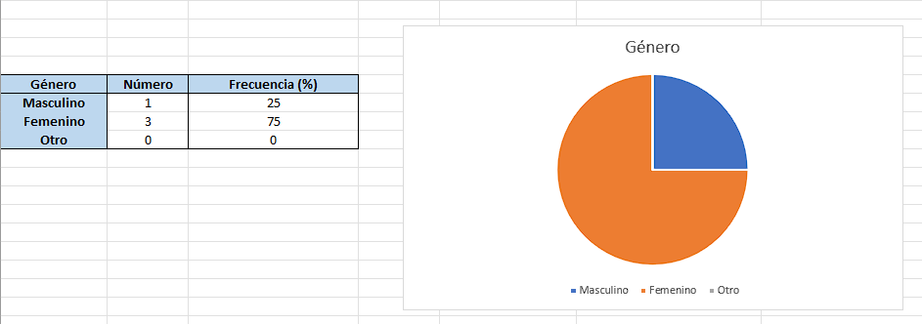

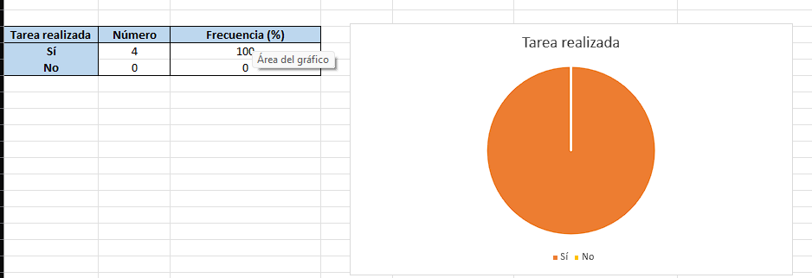

# Computación en la nube

Fecha: 13/11/2023

## Creación de la cuenta de Azure

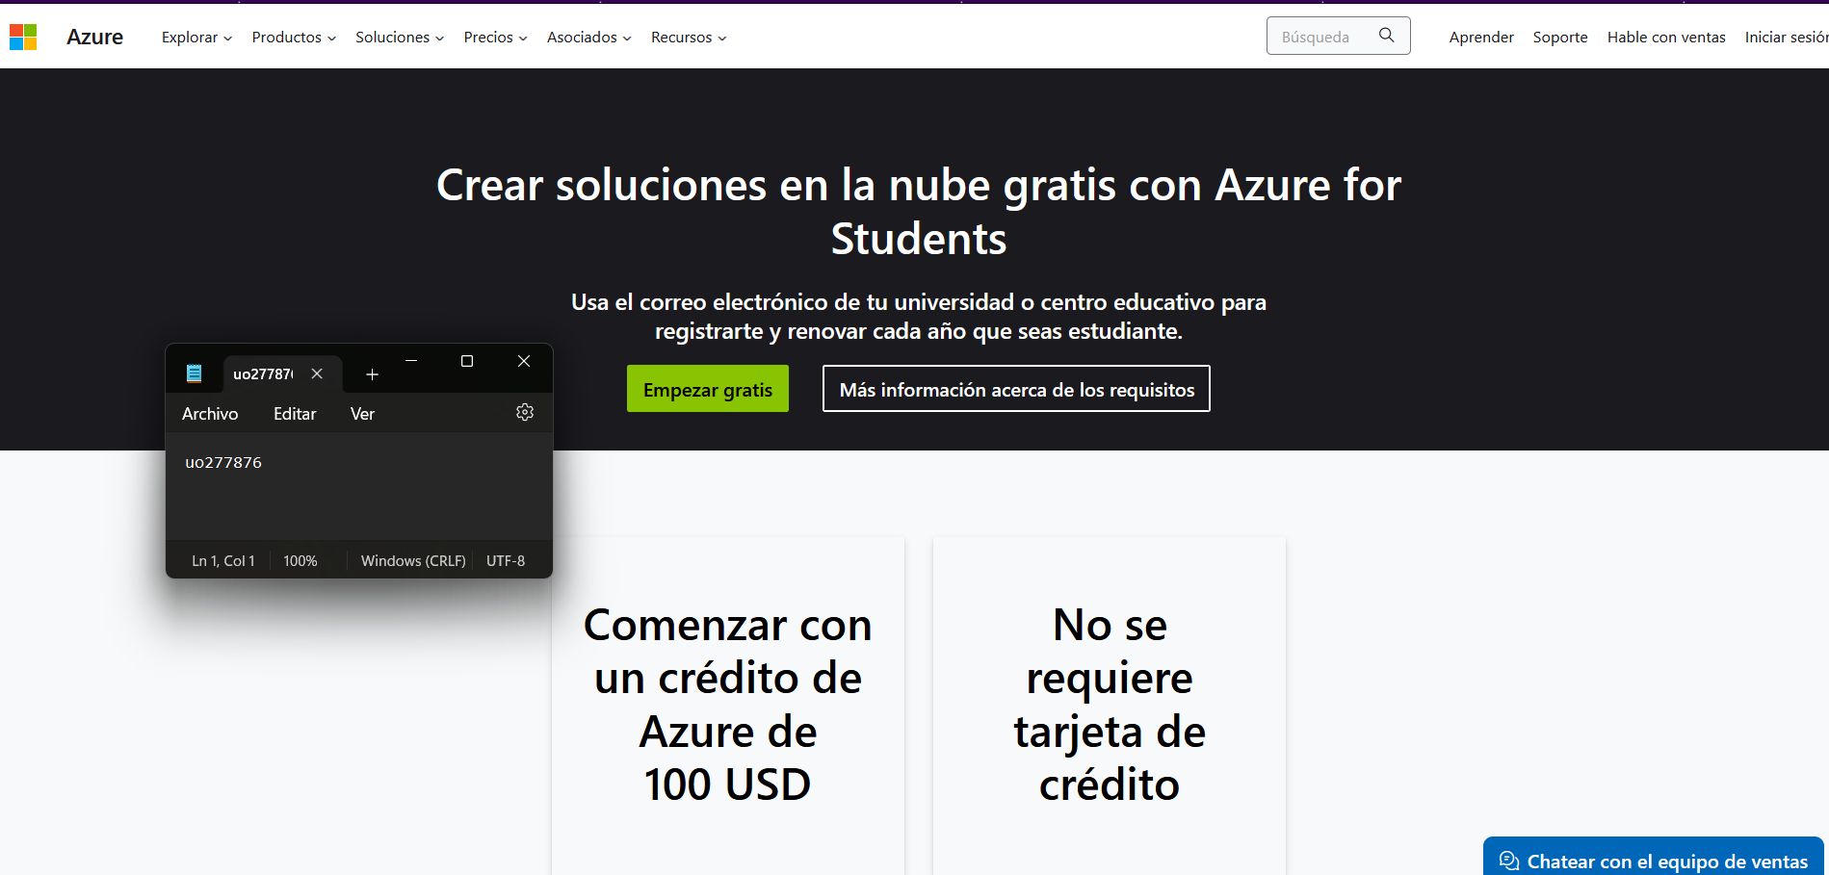

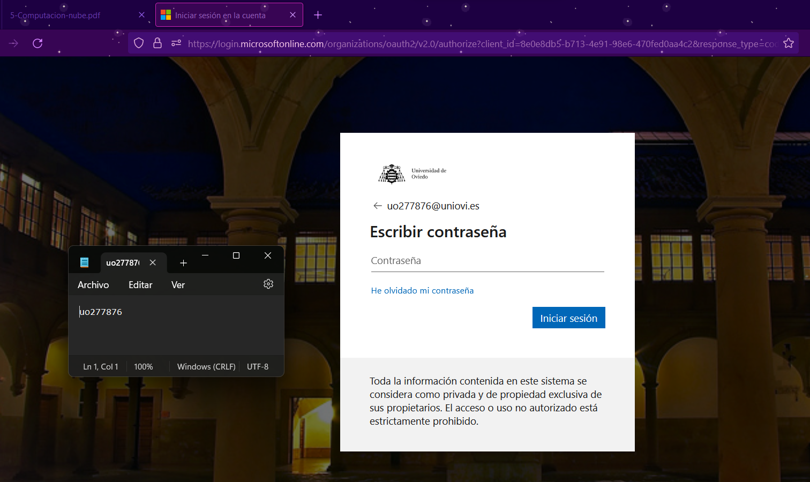

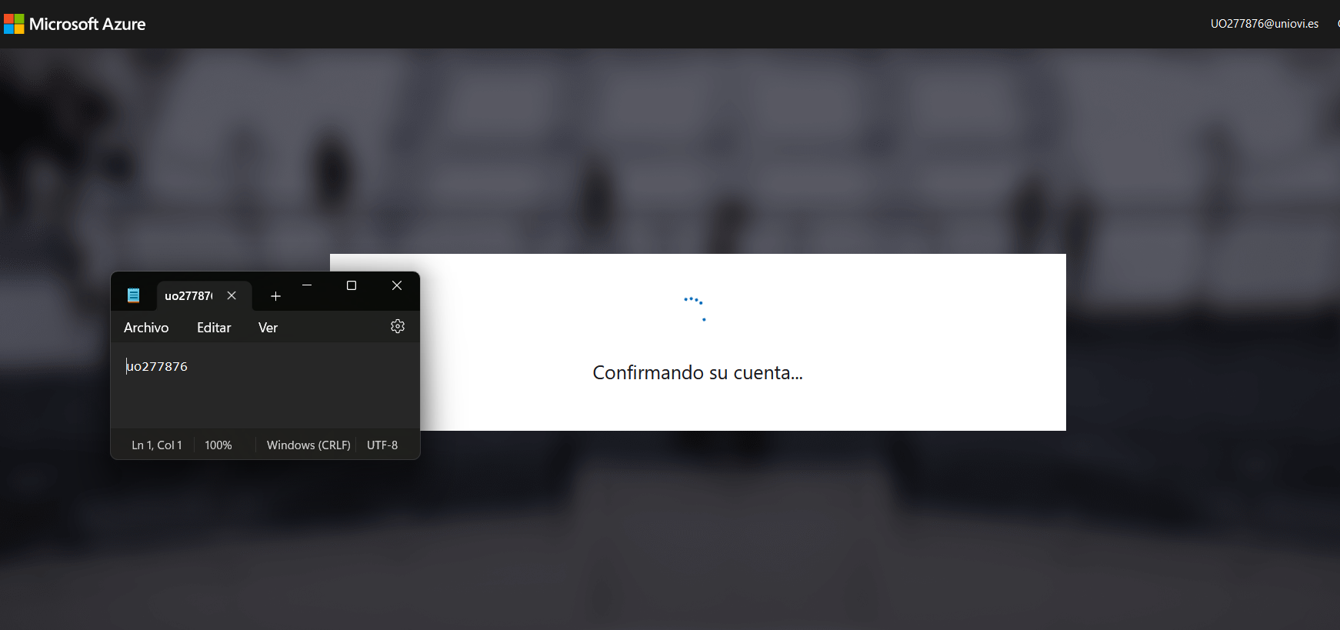

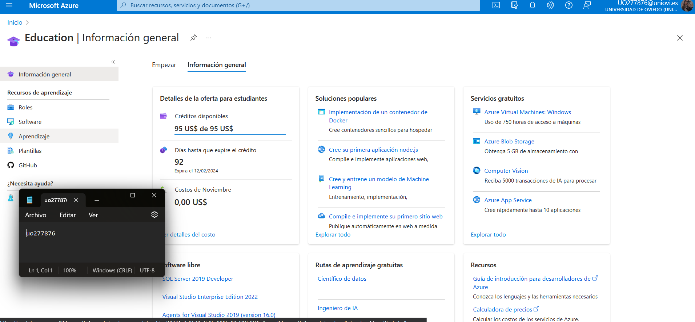

## Creación de la máquina virtual de Linux

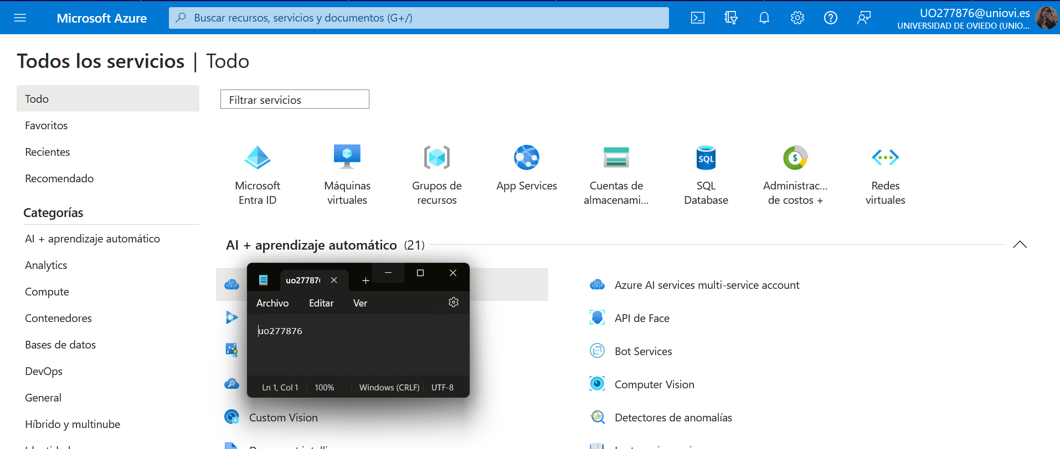

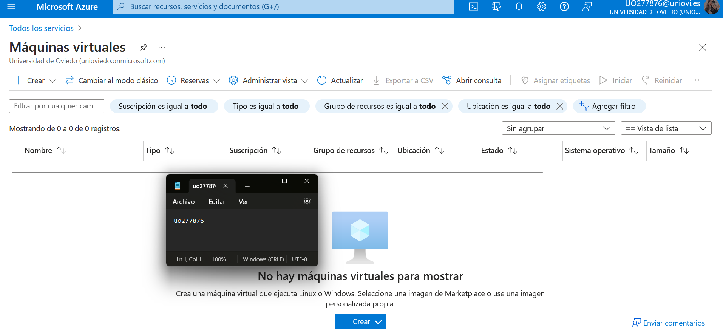

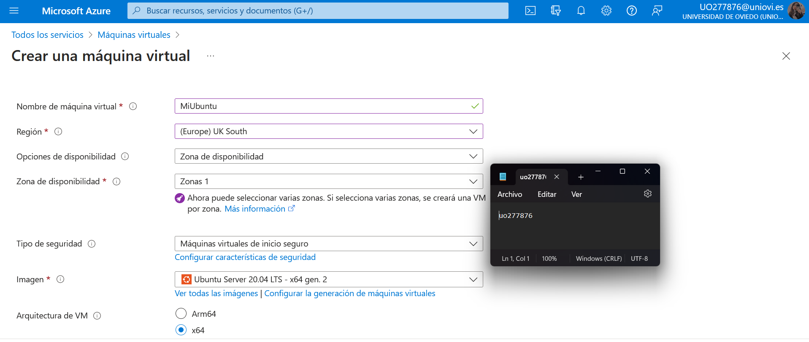

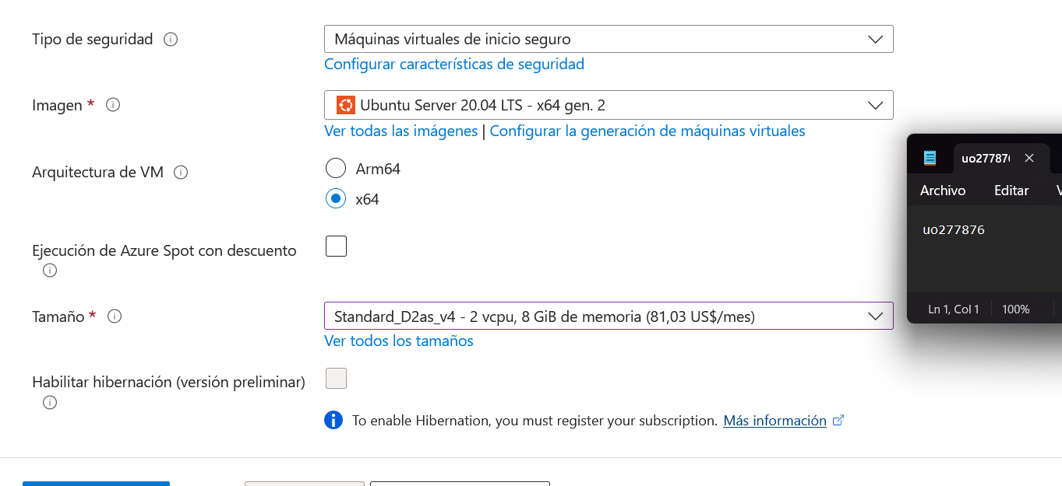

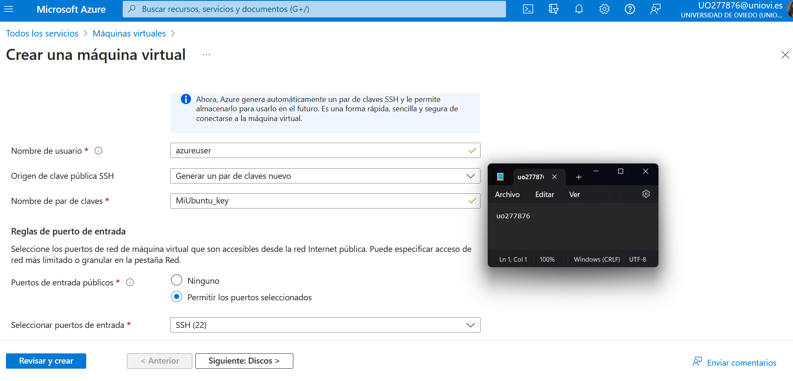

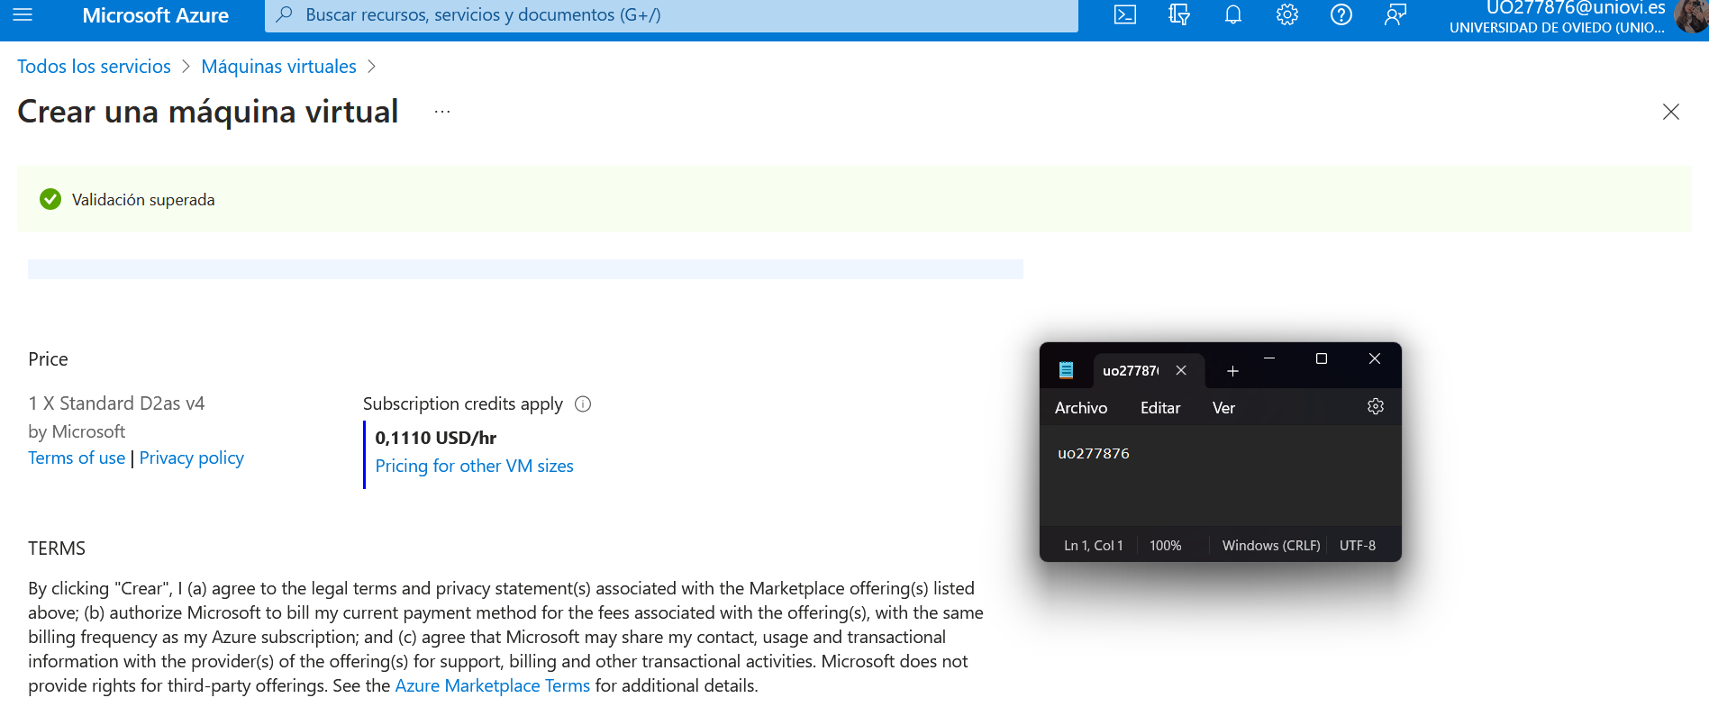

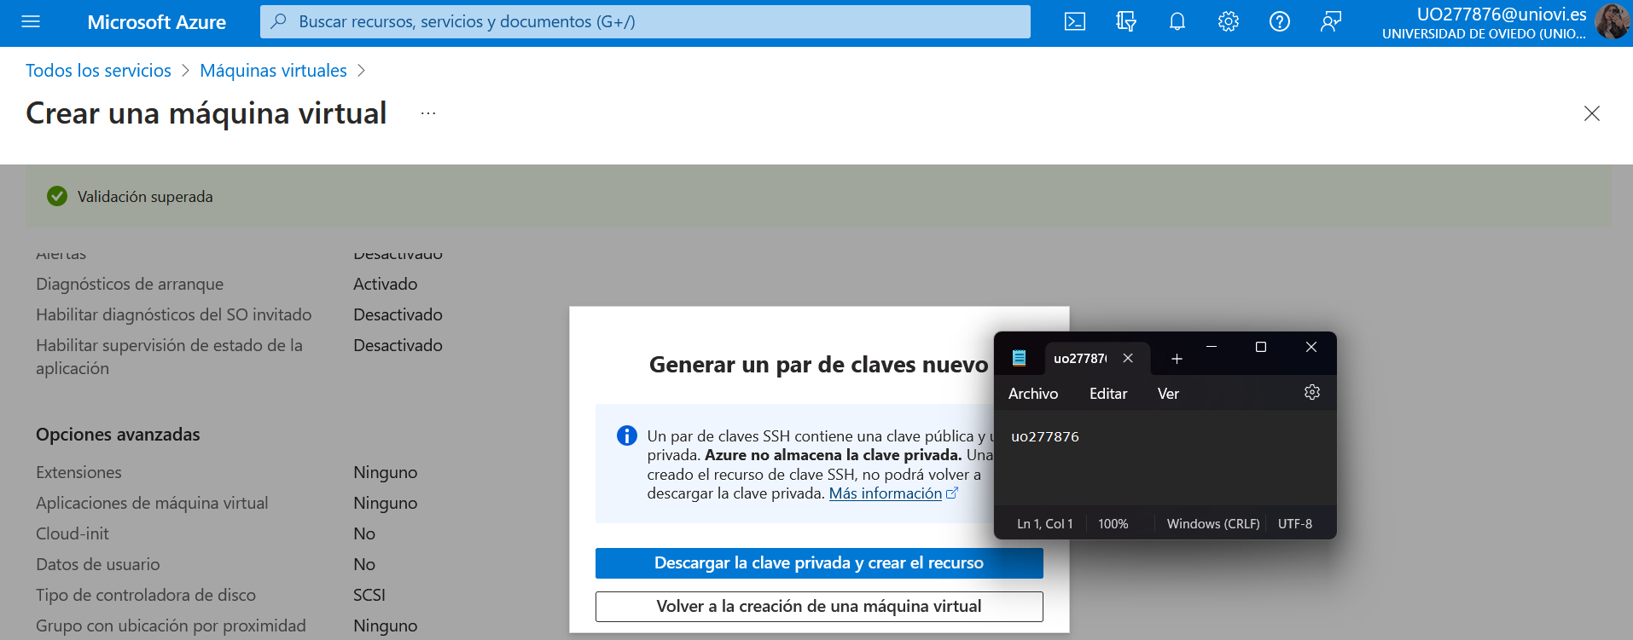

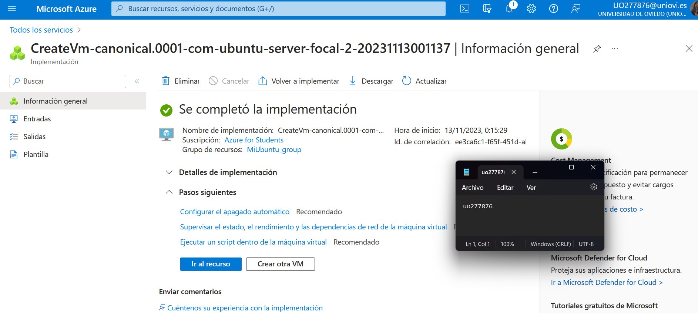

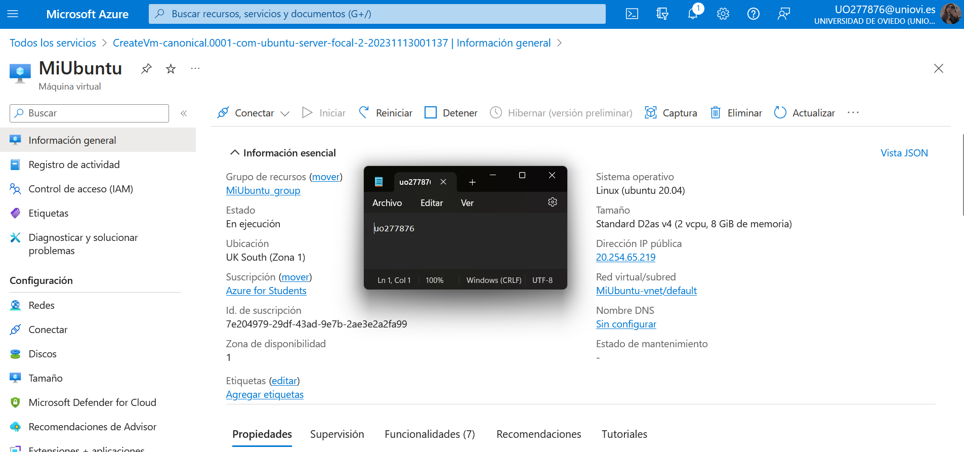

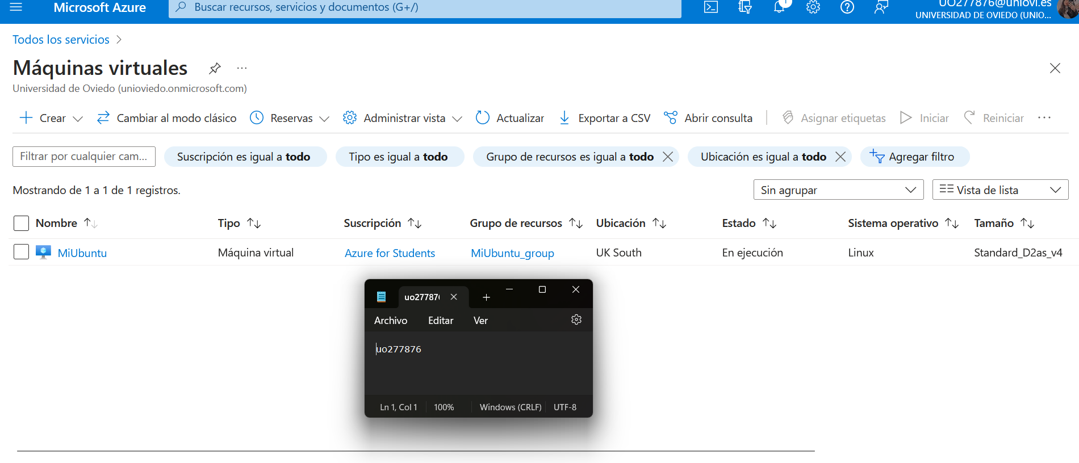

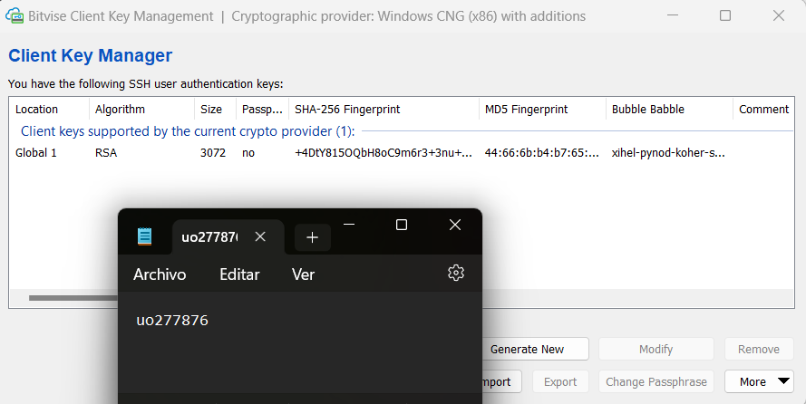

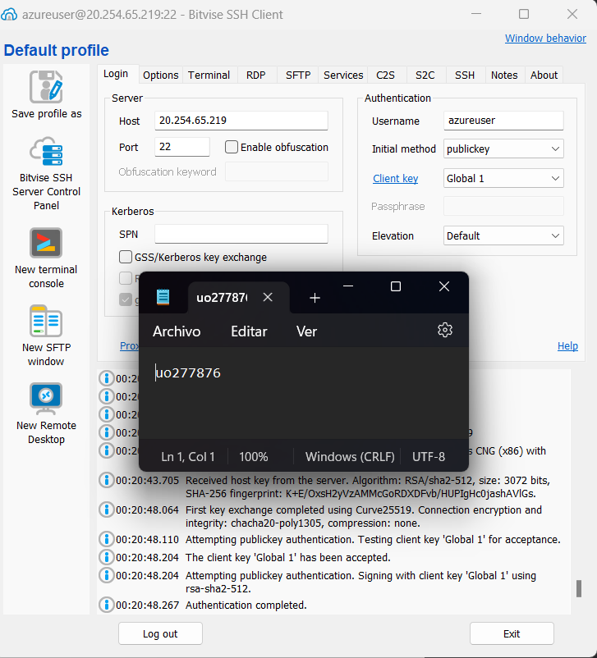

Fecha: 15/11/2023

## Comparación entre 5 nubes profesionales

Dejo además un cuadrante de la infraestructura de las nubes como servicios donde se muestran las nubes predominantes en el mercado (sacado en 2020):

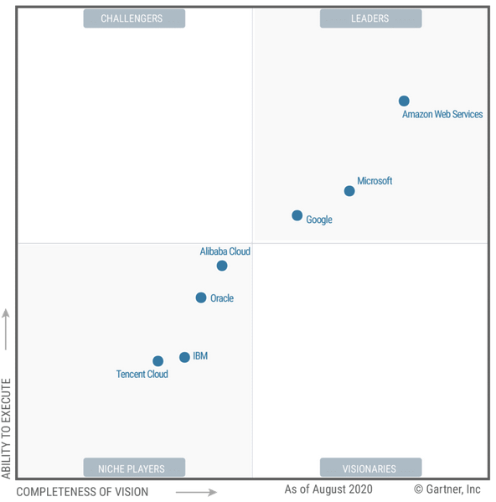

### Amazon Web Services (AWS)

Es el que domina el mercado. Proporciona servicios escalables como herramientas de análisis de datos, aprendizaje automático… Algunas características en las que destaca son:

* **Flexibilidad y facilidad de uso**: Permite seleccionar el sistema operativo, el lenguaje de programación, la plataforma de aplicaciones web, la base de datos u otros servicios. Además, también permite determinar la plataforma de desarrollo o el modelo de programación.
* **Rentabilidad**: Ofrece planes de precios por el costo de la potencia de cómputo, el almacenamiento, y demás tipos de recursos que se utilicen sin contratos a largo plazo ni gastos anticipados. Se podrá utilizar la informática en la nube y pagar únicamente cuando consuma recursos informáticos, en función de este mismo.
* **Velocidad**: Importante para los desarrolladores, ya que reduce el tiempo de disponibilidad de los recursos que necesitan.
* **Escalabilidad y elasticidad**: Tiene herramientas como Auto Scaling o Elastic Load Balancing que permite ampliar o reducir una aplicación fácilmente.
* **Seguridad**: Aplica un enfoque integral para proteger la infraestructura, incluidas medidas físicas operativas y de software.
* Es la única nube que ofrece una red Ethernet de 100 GBps

### Microsoft Azure

Otra de las nubes más predominantes del mercado, aunque superada por AWS. Proporciona bastantes servicios parecidos a los de AWS. Destaca:

* **Nube apta para todo tipo de empresas**: Cuenta diferentes soluciones con combinaciones probadas de productos y servicios que impactan en un mayor beneficio para las empresas. No hay límites y existen diferentes soluciones que aceleran la implementación.
* **Coste vs beneficio mayor**: Cuenta con esquemas de licenciamiento diferentes a su competencia, no solo en ambientes Windows. Hay diferentes estudios que demuestran que es más económica que otras nubes por su esquema de optimización.
* **Azure corre en cualquier servidor físico o en nube**: Tiene la capacidad de disponer de una nube publica y una nube privada en un entorno informático que permite que sus aplicaciones se compartan entre ellas.
* **Seguridad inteligente**: Tiene una inteligencia de ciberseguridad única que puede ser entregada a gran escala y que con inteligencia artificial previene amenazas de manera proactiva. Con respecto al cifrado destaca que tanto los backups como el movimiento de datos que se realizan al traspasar los datos físicos al servidor de la nube se pueden cifrar.
* **Ambientes Multi-Cloud**: Cuenta con herramientas para administrar soluciones de AWS, Google Cloud, On Premise…
* **Facilita el desarrollo de aplicaciones**: Azure facilita el camino al utilizar el mismo lenguaje para aplicaciones de Windows
* **Aloja sistemas completos**, es decir, tiene servicios en las tres capas de la nube (IaaS, PaaS y SaaS)

### Aliababa Cloud

Es una nube recientemente en auge, predominante en China. Mundialmente es la tercera nube más utilizada.

* Tiene un amplio catálogo de productos con bases de datos, nubes privadas, seguridad, etc.
* Aunque en Asia está muy extendida (y es donde está su principal enfoque de mercado), en Europa su presencia es mínima.
* Tiene un sistema de costes de planes con diferentes precios permitiendo al usuario elegir la opción que mejor se adapte a su presupuesto.
* Tiene menor variedad de servicios en comparación con otros proveedores de nube.
* Puede haber barreras de idioma a ala hora de contactar con soporte técnico para clientes no ubicados en China.

### Google Cloud Platform (GPC)

La cuarta nube más utilizada. Algunas de sus ventajas son:

* **Precios más accesibles**: Se paga el tiempo que se utiliza
* **Innovación**: Dota de herramientas modernas.
* **Seguridad**: La seguridad funciona de extremo a extremo, con una codificación bastante compleja y da fiabilidad y disponibilidad sin ningún periodo inactivo programado, usando sus redes privadas, por lo que los ciberataques son prácticamente imposibles.
* **Rápida restauración de datos**: Permite la restauración de datos en un tiempo extremadamente reducido. Esto es una gran ventaja en comparación con otros proveedores

### Oracle Cloud

Esta nube es de las que más tarde llegó al mercado de cloud computing. Encontramos diferentes características comparables con las demás nubes:

* Hay que destacar que tiene precios más caros que sus competidores.
* Está asociada con Azure, y ofrece infraestructura de software y hardware.
* Proporciona servicios como almacenamiento, bases de datos, redes…
* **Servicios Multi-Cloud**: Permite que los clientes empleen servicios cloud de terceros.

### Bibliografía

[1] <https://kinsta.com/es/blog/aws-vs-azure/>

[2] <https://www.clarcat.com/comparativa-aws-vs-microsoft-azure-vs-google-cloud-platform/>

[3] <https://www.linkedin.com/pulse/comparison-leading-public-cloud-platforms-aws-azure-gcp-singh>

[4] <https://ayudaleyprotecciondatos.es/cloud-computing/proveedores/#Microsoft>

[5] <https://revistabyte.es/comparativa/proveedores-cloud-empresa/#Oracle-Cloud-Infrastructure>

# Azure – Servidor Web

Fecha: 02/12/2023

## Parte 1: Sobre servidores Web

### Protocolo HTTP

HTTP o Hypertext Transfer Protocol es un protocolo de comunicación de la capa de aplicación para la transmisión de información mediante archivos (por ejemplo, HTML o XML).

Fue diseñado para la comunicación entre los navegadores y servidores web (aunque se puede utilizar para otros propósitos) por el World Wide Web Consortium y la Internet Engineering Task Force a finales de los 90.

Se trata de un protocolo sin estado, es decir, el servidor no guarda ningún dato/estado entre peticiones ni conexiones. Se transmite sobre el protocolo TCP o el encriptado TLS aunque teóricamente puede usarse para cualquier protocolo fiable.

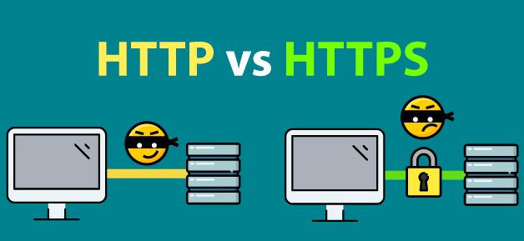

Sigue el esquema de cliente-servidor. Las peticiones son enviadas por una entidad, el agente del usuario el cual la mayoría de las veces es un navegador Web al servidor Web el cual envía una respuesta apropiada.

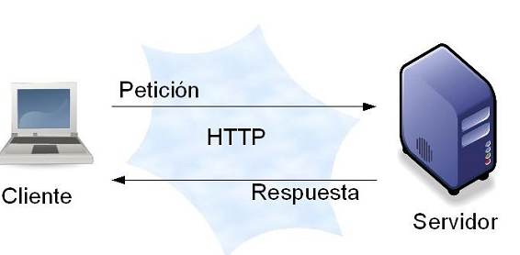

Tiene una desventaja bastante grande actualmente en su uso: la seguridad. Originalmente las solicitudes creaban y cerraban cada conexión TCP pero en las últimas versiones (HTTP 1.1 y siguientes) la conexión persiste, permitiendo que varias solicitudes HTTP pasen por una conexión TCP persistente. Este hecho, aunque mejora el consumo de recursos también es un foco para un ataque DoS o DDoS.

#### Bibliografía

[1] <https://developer.mozilla.org/es/docs/Web/HTTP#:~:text=Hypertext%20Transfer%20Protocol%20(HTTP)%20(,utilizar%20para%20otros%20prop%C3%B3sitos%20tambi%C3%A9n>

[2] <https://es.wikipedia.org/wiki/Capa_de_aplicaci%C3%B3n>

[3] <https://es.wikipedia.org/wiki/Protocolo_de_transferencia_de_hipertexto>

[4] <https://www.cloudflare.com/es-es/learning/ddos/glossary/hypertext-transfer-protocol-http/>

### Nginx

Nginx es un servidor web de código abierto licenciado bajo la Licencia BSD simplificada (también existe una versión comercial, Nginx Plus). Es usado además como proxy inverso, caché de HTTP y balanceador de carga y es multiplataforma por lo que corre en sistemas de tipo Unix y Windows. Algunos ejemplos de sitios web y de plataformas que lo usan son Netflix, Adobe, Google, Cloudflare, etc.

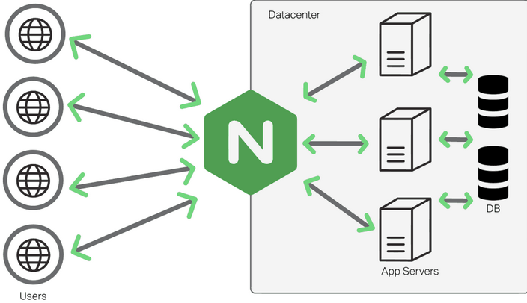

Fue lanzado públicamente en octubre de 2004 y su creador fue Igor Sysoev. El desafío de su creador, conocido como C10K, era crear un servidor web que pudiera **manejar 10 mil conexiones simultáneamente**.

Nginx ofrece una arquitectura modular extensible y controlada por eventos haciéndolo confiable para la velocidad y la escalabilidad. En lugar de hacer una solicitud directa al servidor, ejecuta un proceso maestro (worker), y varios procesos de trabajo, llamados conexiones worker. **Todo este proceso funciona de manera continua y asíncrona.**

Entre sus grandes rivales se encuentra Apache. Algunas de sus ventajas frente a este último son:

* Apache carece de soporte por parte de su compañía, se debe encontrar en foros.
* Nginx es una mejor opción para aquellos sitios web más estáticos puesto que es más rápido que Apache y además hace un consumo más eficiente de recursos, es decir, consume menos RAM. En ejecución de sitios dinámicos son bastante similares entre sí.
* Nginx procesa mejor las solicitudes múltiples.

#### Bibliografía

[1] <https://kinsta.com/es/blog/nginx-vs-apache/>

[2] <https://kinsta.com/es/base-de-conocimiento/que-es-nginx/>

[3] <https://www.hostinger.es/tutoriales/que-es-nginx>

[4] <https://www.hostinger.es/tutoriales/que-usar-nginx-vs-apache>

[5] <https://rockcontent.com/es/blog/nginx/>

[6] <https://www.nginx.com/>

### Cómo Azure soporta el hospedaje de sitios web

La plataforma de Azure Storage es la solución de almacenamiento en la nube de Microsoft para los escenarios modernos de almacenamiento de datos. Ofrece almacenamiento de alta disponibilidad, escalable de forma masiva, duradero y seguro para una gran cantidad de datos en la nube. A los objetos de datos de Azure Storage se puede acceder a través de HTTP o HTTPS por medio de una API REST. También ofrece bibliotecas cliente para desarrolladores que crean aplicaciones o servicios con .NET, Java, Python, JavaScript, C++ y Go.

Los desarrolladores y profesionales de TI pueden usar Azure PowerShell y la CLI de Azure para escribir scripts que realicen tareas de configuración o administración de datos. Azure Portal y el Explorador de Azure Storage proporcionan herramientas de la interfaz de usuario para interactuar con Azure Storage.

Entre sus ventajas podemos encontrar:

* Durabilidad y elevada disponibilidad.
* Seguro.
* Escalable.
* Administrado mediante actualizaciones.
* Accesible.

#### Bibliografía

[1] <https://learn.microsoft.com/es-es/azure/storage/blobs/storage-blob-static-website>

[2] <https://learn.microsoft.com/es-es/azure/storage/common/storage-introduction>

[3] <https://esdanielgomez.medium.com/alojamiento-de-p%C3%A1ginas-web-html-con-microsoft-azure-7e474efbc5bf>

### Lenguajes y herramientas que soportan los servidores web

Un lenguaje del lado del servidor es aquel que se ejecuta en el servidor web justo antes de que se envíe la página a través de Internet al cliente. Entre los lenguajes más usados nos encontramos con:

* **PHP:** Es gratuito e independiente además de rápido.Sus scripts son interpretados por el servidor, el cual genera código HTML. Es un lenguaje fácil de aprender y multiplataforma. Puede conectarse con una gran cantidad de bases de datos. Como desventaja encontramos que todo el trabajo recae del lado del servidor, nada en el del cliente.
* **Python:** Es un lenguaje interpretado. Permite elegir a los programadores un estilo de programación concreto. Es libre y de fuente abierta además de ser multiplataforma.
* **Ruby:** Es un lenguaje interpretado también. Está orientado a objetos y en su página web hay una gran cantidad de información y tutoriales. Dispone además de multitud de bibliotecas.
* **Perl:** Es un lenguaje basado en herramientas UNIX. Es muy útil para el procesamiento de textos y archivos. Para programación de bajo nivel es bastante lento.
* **ASP.NET:** Es comercializado por Microsoft y muy usado para la creación y desarrollo de sitios web dinámicos. Cuenta con una serie de clases .NET que se usan para la creación de aplicaciones web tanto del lado del cliente como del servidor. Permite el control de usuario personalizado y ofrece una división entre la capa de diseño y de código, aunque como desventaja principal esta que usa un gran número de recursos.

#### Bibliografía

[1] <https://www.piensasolutions.com/blog/principales-lenguajes-programacion-web>

[2] [https://axarnet.es/blog/lenguajes-del-lado-del-servidor#](https://axarnet.es/blog/lenguajes-del-lado-del-servidor)

[3] <https://yosoy.dev/lenguajes-de-programacion-del-lado-servidor/>

Fecha: 18/12/2023

## Parte 2: Lenguajes y herramientas que soportan los servidores Web

## Parte 3: Instalar LAMP con Ubuntu Linux en Azure